审定成绩：

重庆邮电大学
毕业设计（论文）
 | 中文题目 | 基于代码执行反馈的代码生成与自修复系
 |  | 统的设计与实现
 | 英文题目 | Design and Implementation of Code
 |  | Generation and Self-Repair System Based on Code Execution Feedback
 | 学院名称 | 计算机科学与技术学院
 | 学生姓名 | 唐颢
 | 专 业 | 软件工程
 | 班 级 | 13002205
 | 学 号 | 2022214201
 | 指导教师 | 黄江平 讲师
答 辩 组
负 责 人

二〇二六年五月
重庆邮电大学教务处制
计算机科学与技术学院本科毕业设计(论文)诚信承诺书

本人郑重承诺：
我向学院呈交的论文《基于代码执行反馈的代码生成与自修复系统设计与实现》，是本人在指导教师的指导下，独立进行研究工作所取得的成果。除文中已经注明引用的内容外，本论文不含任何其他个人或集体已经发表或撰写过的作品成果。对本文的研究做出重要贡献的个人和集体，均已在文中以明确方式标明并致谢。本人完全意识到本声明的法律结果由本人承担。

年级 2022级
专业 软件工程
班级 13002205
承诺人签名
2026 年 5 月 日

学位论文版权使用授权书
本人完全了解重庆邮电大学有权保留、使用学位论文纸质版和电子版的规定，即学校有权向国家有关部门或机构送交论文，允许论文被查阅和借阅等。本人授权重庆邮电大学可以公布本学位论文的全部或部分内容，可编入有关数据库或信息系统进行检索、分析或评价，可以采用影印、缩印、扫描或拷贝等复制手段保存、汇编本学位论文。
（注：保密的学位论文在解密后适用本授权书。）

学生签名： | 指导老师签名：
日期： 2026 年 5 月 日 | 日期： 2026 年 5 月 日

摘要
随着大语言模型在代码生成领域的应用逐渐增多，用户已经可以通过自然语言描述快速得到函数、类或较完整的程序片段。但在实际使用中，模型生成的代码并不一定能够直接运行，常见问题包括边界条件处理不完整、返回值格式不一致、类内部状态维护错误以及测试用例无法通过等。
针对这一问题，本文设计并实现了一个基于代码执行反馈的代码生成与自修复系统，将代码生成、测试执行、反馈分析、运行轨迹采集和多轮修复组织到同一条工作流中，使生成代码能够在执行验证后继续被分析和改进。
系统采用前后端分离结构。前端基于Vue3、Vite和Element Plus实现登录、代码自修复工作台、历史任务、数据集、实验评估和系统设置等页面。后端根据FastAPI、SQLAlchemy和MySQL来实现接口与业务逻辑，然后按照api、svc、agent、sand、llm、models等目录来进行分层。其中，系统以Python代码任务为主要对象，通过cf_task、cf_ver、cf_case、cf_run、cf_case_res、cf_trace、cf_plan、cf_lesson等数据表来进行保存任务、版本、测试用例、执行结果、轨迹摘要、修复计划和历史经验等任务。
在核心流程上，系统首先会根据用户题目来生成初始代码，然后在受控的执行环境中去运行测试用例；当代码未通过测试时，系统会进行整理错误类型、失败样例、通过用例数和trace摘要等信息，再由分析模块来生成根因说明和修复计划，然后调用修复模块生成新的代码版本。
测试结果表明，系统现在能够完成任务创建、代码生成、执行反馈、多轮修复、版本管理和实验评估等流程，基本已经达成了预期目标。

关键词：大语言模型；代码生成；执行反馈；自动修复；运行轨迹

Abstract
As Large Language Models (LLMs) are used more frequently in code generation, users can now quickly get functions or small programs just by describing them in plain language. However, the code these models produce doesn't always work right away. Common issues include missing edge cases, inconsistent return formats, and failing test cases.
To address this, this paper designs a system that generates and repairs code based on execution feedback. The system puts code generation, testing, error analysis, and multi-round repairs into one single workflow. This allows the code to be analyzed and improved further after it is tested.
The system uses a decoupled frontend and backend structure. The frontend is built with Vue3, Vite, and Element Plus, providing pages for tasks, code viewing, and history. The backend uses FastAPI and MySQL to handle the logic, organized into clear layers like API and Agent. The system focuses on Python tasks and uses specific data tables to save everything from test results to repair plans.
In the main process, the system first creates the initial code and runs it in a safe environment. If the code fails the tests, the system gathers the error details and creates a repair plan. Then, it generates a new, improved version of the code.
The test results show that the system can successfully handle the entire process from generation to multi-round repair. Overall, it meets the expected goals of the project.

Keywords: Large Language Models; Code Generation; Execution Feedback; Auto-repair; Runtime Trace

目录
第1章 引言 1
1.1 研究背景 1
1.2 研究意义 1
1.2.1 理论意义 3
1.2.2 实际意义 3
1.3 研究目标 5
1.4 主要研究内容 6
第2章 国内外研究现状与关键技术 8
2.1 国内研究现状 8
2.2 国外研究现状 8
2.3 关键技术基础 9
2.3.1 大语言模型与代码生成 12
2.3.2 执行反馈与自动修复 12
2.3.3 运行轨迹采集与结构化反馈 13
2.3.4 历史经验学习与回滚机制 13
2.3.5 前后端分离与系统实现技术 14
第3章 系统需求分析 15
3.1 需求获取 15
3.1.1 需求来源 16
3.1.2 需求对象与使用场景 17
3.1.3 需求获取结果 17
3.2 需求分析 18
3.2.1 业务需求分析 19
3.2.2 用户需求分析 19
3.2.3 功能需求分析 20
3.2.4 非功能需求分析 22
3.2.5 约束需求分析 23
3.3 需求规约 23
3.3.1 系统参与者规约 23
3.3.2 主要用例规约 24
3.3.3 功能规约 26
3.3.4 数据需求规约 26
3.3.5 接口与交互规约 27
3.4 需求验证 27
3.4.1 需求与实现对应关系验证 27
3.4.2 典型流程验证 28
3.4.3 约束条件验证 28
3.4.4 需求风险与处理方式 29
第4章 系统设计 30
4.1 概要设计（系统整体架构） 30
4.1.1 设计目标 30
4.1.2 系统整体架构 30
4.1.3 系统功能结构设计 32
4.1.4 技术架构设计 33
4.1.5 核心业务流程设计 33
4.2 详细设计（模块设计与交互关系） 35
4.2.1 前端页面设计 35
4.2.2 前端接口封装设计 37
4.2.3 后端分层设计 37
4.2.4 任务管理模块设计 39
4.2.5 代码生成模块设计 39
4.2.6 代码执行与反馈模块设计 40
4.2.7 运行轨迹采集模块设计 40
4.2.8 错误分析与修复计划模块设计 41
4.2.9 自动修复模块设计 41
4.2.10 历史经验与回滚模块设计 42
4.2.11 版本管理与报告导出模块设计 42
4.2.12 数据集与实验评估模块设计 43
4.2.13 数据库设计 43
4.2.14 接口交互设计 45
4.2.15 安全与异常处理设计 46
第5章 系统实现 47
5.1 系统整体架构实现 47
5.1.1 前端工程实现 47
5.1.2 后端工程实现 48
5.1.3 数据持久化实现 49
5.1.4 模型接入与运行环境实现 50
5.2 各功能模块实现 50
5.3 系统集成过程 62
第6章 系统测试与结论 64
6.1 测试用例设计 64
6.1.1 测试目标与范围 64
6.1.2 测试环境 65
6.1.3 测试流程 65
6.2 单元测试 66
6.3 集成测试 68
6.4 系统测试 71
6.5 功能测试 72
6.6 性能测试 78
6.7 实验评估测试 79
第7章 场景应用 84
7.1 系统应用场景说明 84
7.2 典型应用流程 86
7.3 应用效果与局限性分析 87
第8章 总结与展望 88
8.1 总结论文工作 88
8.2 存在问题分析 89
8.3 未来改进方向 89
参考文献 90
致谢 96

第1章 引言

1.1 研究背景
近年来，大语言模型在代码生成领域的应用逐渐变得广泛。开发者只需要在聊天框中详细准确地输入自己的需求，大模型就可以根据你的需求自动生成函数、类甚至完整的代码文件。同时，随着代码生成能力的提升，编程辅助工具的功能已经从自动补全代码逐步提升至代码修复、分析报错、定位缺陷等等复杂任务。
其中，在代码修复领域，国内外对自动程序修复、大语言模型代码生成以及反馈驱动修复的研究已经逐渐深入，但“代码能不能真正运行通过”始终是其中的关键。王赞等人在自动程序修复方法的研究述评中整理了搜索式修复、语义修复和补丁验证等路线，李斌等人则进一步分析了程序规约、补丁生成和测试用例充分性等核心问题^{[1][2]}。在此基础上，Yang等人对基于大语言模型的软件修复范式做了一个系统分类，指出当前已经形成了微调、提示工程、流程化流水线和智能体框架等不同的技术路线^{[3]}。许鹏宇等人的综述则专门去围绕大语言模型在自动代码修复中的定位、方法与应用场景而展开，进一步地说明了执行验证在这一方向上的重要性与可行性^{[4]}。
不过，代码修复的质量很大程度上还取决于对缺陷本身的把握。陈翔等人在跨项目软件缺陷预测的综述中指出，代码问题不能只从表面文本判断，还需要结合程序结构、上下文和运行行为进行分析^{[5]}。李宇轩等人则从受约束代码生成的角度提出，大模型生成的代码在语法、语义和可维护性方面仍存在着不确定性，需要引入验证和约束机制来提高可靠性^{[6]}。这些观点都告诉我们，只看代码文本远远不够，最终还是要回到程序运行结果上来。Hu等人为此提出了DynaCode，一种动态复杂度感知的代码评测基准，可以用来缓解静态数据集下模型记忆特定用例而导致的评估偏差^{[7]}。
在大模型的使用过程中，其根据用户需求生成的代码经常会出现一些错误。比如观察代码时，会发现代码结构比较完整，函数名和变量名也符合题意，但是放到测试用例中运行时，就可能会出现断言失败、边界条件遗漏、返回值格式不一致、类内部状态维护错误等问题。针对这类现象，董益宏等人在大语言模型智能体代码生成综述中整理了智能体在代码生成任务中的设计范式^{[8]}。张犬俊等人则专门去总结了检索增强生成在软件工程中的应用，指出执行结果与外部知识的结合是提升生成质量的一个重要方向^{[9]}。这些工作从不同层面上印证了，仅依赖文本生成是难以保证代码的可运行性。
传统代码生成方式更多关注一次性输出结果。通常开发者需要自己复制代码、运行测试、查看报错，再根据经验手动修改来验证生成的代码是否能够通过测试，但这个过程和实际开发中的调试流程并不一致。
在实际开发中，程序员往往需要经历“编写代码---运行程序---观察报错---定位报错---修复代码---继续验证”的循环。由此可见，只有把代码的执行结果以及错误反馈加入到代码生成过程，模型生成的代码才有可能从一次性结果提升至可验证、可修复、可复盘的正确结果。McAndrews的研究也表明，在中小规模的代码生成模型中，执行反馈对于生成质量的提升远远大于流水线拓扑结构^{[10]}。刘泽垣等人关于大模型幻觉问题的综述则告诉我们，如果缺少外部的约束，模型在修复过程中同样可能出现幻觉和事实性错误^{[11]}。袁乐等人在RAG优化技术综述中也强调，合理的检索和反馈机制是降低幻觉率、增强生成可靠性的重要手段^{[12]}。
秦意浩等人提出的基于并行探索的缺陷定位增强方法，给出了一个更细粒度的错误定位思路，这与本系统中希望通过结构化反馈来引导修复的想法契合^{[13]}。在测试环节，赵东升等人讨论了LLM在软件测试用例智能生成中的应用，说明测试用例质量直接影响了错误发现的效果^{[14]}。
代码生成技术本身也在向外扩展，陈晓阳等人探讨了其在航天控制领域的潜在应用，这说明可运行性在各行业都是刚性需求^{[15]}。同时，刘井强等人从软件供应链安全的角度指出，在开发环节引入大模型的时候，必须关注生成代码的安全性和可控性^{[16]}，纪守领等人对开源软件供应链安全的综述也提出了相同的提醒^{[17]}。
吴逸文等人对容器技术的系统综述表明，Docker等轻量隔离手段已经成为运行不受信任代码的一个基础设施^{[18]}。余金键等人进一步分析了Docker在实际部署中面临的安全边界和资源限制问题^{[19]}。而Merkel在Docker的开创性工作中，则决定了以容器实现轻量级环境一致性的技术基础^{[20]}。这些工作为本系统在沙箱执行和代码安全方面提供了设计依据。
本课题正是对上述流程进行研究。本系统并不是只提供了一个调用大模型的聊天窗口，而是希望把代码生成展示与代码版本对比、测试执行、结构化反馈和错误分析、运行轨迹采集、代码修复计划与历史经验等等放到同一个工作流当中。
其中，前端使用Vue3、Element Plus等技术实现代码自修复工作台，后端使用FastAPI和SQLAlchemy构建接口与业务逻辑，同时结合MySQL来保存任务信息、代码版本、测试用例、执行记录、运行轨迹、修复计划和历史经验等数据信息。这种设计既有利于系统可视化平台展示，也可以围绕真实实现模块来完成系统的完整描述。
在相关研究中，TraceCoder提出了利用运行轨迹、多阶段代理协作和历史经验学习来辅助修复LLM生成代码的思路。研究指出，如果只依赖最终的pass/fail结果，模型容易根据表层错误做局部补丁，甚至把原本正确的逻辑改坏。而运行轨迹、历史失败经验和回滚控制可以为修复过程提供更稳定的依据。
受这一思路启发，本课题没有尝试完整复现TraceCoder论文系统，而是做了工程化的简化实现。本系统通过gen_agent、inst_agent、ana_agent和fix_agent这几个模块去分别承担初始生成、插桩采集、错误分析和代码修复的任务，再由task_svc、run_svc、trace_svc、plan_svc、lesson_svc和rb_svc等服务完成系统任务流程。

1.2 研究意义

1.2.1 理论意义
从理论角度看，本课题关注的核心问题是大语言模型生成代码之后的验证与修复。
目前，模型对程序语义、运行路径和测试约束的理解仍然不太稳定。只观察代码文本，很难判断程序在不同输入下预期结果是否与实际相符；只观察最终报错，也容易忽略中间的执行状态。
因此，将执行反馈引入代码生成流程，有助于从“文本生成”扩展到“程序行为验证”的角度来分析代码生成的问题。
传统的自动程序修复方法在预设模板和静态分析上已经得到了一些成功，但面对大模型生成代码中那些复杂的逻辑错误和状态变化时，仍然会受到限制。本研究把代码执行反馈、运行轨迹和历史经验加入到修复流程，把执行结果拆分为测试用例通过情况、错误类型与异常信息、运行轨迹摘要、修复计划和历史经验等结构化的数据信息，这种处理方式更接近于人类调试程序时的思路：先看哪个用例失败，然后再看实际输出与预期输出的差异，同时去观察关键变量值的变化以及分支路径的选择，最后再去决定修改位置与修复计划。

1.2.2 实际意义
从实际应用角度看，代码生成工具如果缺少执行验证，则只是能一定程度上减少编写代码的时间，而不能保证生成的结果是否正确、是否可用。在学生编程练习、代码样例生成和简单模块开发等实际场景下，用户真正在意的不是模型“写了多少代码”，而是生成的代码是否能通过测试，执行测试用例失败时是否能给出详细清楚的错误原因，以及是否可以继续尝试自动修复。
本课题实现的系统围绕以下实际需求展开。
- 用户可以在工作台中输入题目描述，选择数据集或自定义测试用例，设置最大修复轮次，并控制是否开启运行轨迹和历史经验记录。
- 系统生成初始代码，用户点击运行测试，把每个用例的通过情况、失败样例、错误摘要和版本变化展示出来。
- 如果执行失败，用户需点击自动修复，系统会重新运行测试用例，并根据用户选择的配置进行插桩分析、运行轨迹等等进行关键错误信息的捕捉。然后，系统总结错误信息并生成修复计划与历史经验。系统会根据当前修复计划与历史经验继续生成新的修复代码。这个过程能够减少用户反复手动复制、运行和修改代码的操作，也能让调试过程更直观^{[18][19]}。
- 重复执行自动修复流程，直到测试用例通过或修复轮次到达配置上限、异常中断等场景。
此外，本系统保留了历史任务、版本时间线、代码diff、手动rollback、实验评估和Markdown报告导出等功能。其可以把一次代码修复过程拆成可观察、可记录、可复盘的步骤，使得系统不只是一个“按钮式生成工具”，而是一个能够体现工程流程的自修复平台^{[20]}。

1.3 研究目标
本课题的总体目标是设计并实现一个基于代码执行反馈的代码生成与自修复系统。系统能够围绕用户给出的编程需求完成代码生成、测试执行、错误反馈分析和多轮自动修复。
本系统重点解决的不是大语言模型本身的训练问题，而是在现有的模型能力基础上，将生成结果和执行反馈连接起来，使得代码能够在多次验证和修复中逐步完成测试验证。
结合目前已经完成的系统功能，本文的具体目标包括以下几个方面。
- 完成前后端分离的系统平台。前端基于Vue3、Vite和Element Plus实现登录、工作台、历史任务、数据集、实验评估和系统设置等页面；后端基于FastAPI提供认证、任务、运行、版本、数据集和实验相关接口，并通过统一返回格式与前端交互。
- 实现代码生成与测试执行流程。系统能够根据题目描述生成初始代码，也可以根据用户勾选生成测试用例生成初始代码。生成后的代码会进行运行测试，其中的执行结果会写入执行记录表和单用例结果表中，方便后续查看每次运行和每个用例的具体结果。
- 实现结构化执行反馈与运行轨迹采集。系统在执行代码后，不单单只保存标准输出和错误文本，它还会整理错误类型、错误信息、通过用例数、失败样例和运行轨迹摘要。在开启运行轨迹的情况下，系统还会通过插桩的方式来记录部分运行状态，为错误分析提供更多的上下文信息。
- 实现多轮代码自修复机制。系统在代码未通过测试时，会结合题目、当前代码、错误反馈、运行轨迹摘要和历史经验记录生成根因分析与修复计划，然后再由修复模块生成新的修复代码版本。自动修复流程会受到最大轮次、是否通过测试、是否停止任务等条件的控制停止。
- 实现版本管理、历史经验和回滚控制。其中每一轮代码都会作为版本保存，修复计划和历史经验也会分别保存到对应的数据表中。当新版本测试用例的通过情况低于历史的最佳版本时，系统可以根据回滚策略生成rollback版本，回滚到历史最佳版本，从而避免修复过程的持续退化。
- 实现实验评估与结果展示。系统内置了custom、class_bank、file_bank等数据集，并且系统在实验模块里支持批量创建和运行任务。实验结果可以用于观察不同题型、不同修复设置下的运行情况。

1.4 主要研究内容
本文研究内容从系统的问题提出到最终实现的过程，相关结构如图1.1所示。



图1.1 论文研究内容结构图

- 在问题提出方面，本文首先说明了代码生成技术的使用背景：大语言模型可以根据自然语言生成代码，但生成结果不一定能通过测试。它可能出现边界条件遗漏、返回值格式不一致、逻辑判断错误等问题。因此，本课题把“生成代码难以保证可运行”作为研究的起点，后续内容也将根据这个问题进行说明。
- 在技术路线方面，本文选择执行反馈和多轮修复作为主要思路。系统首先生成初始代码，用户点击运行测试。如果当前版本没有通过测试，系统则会重新运行初始代码，然后再根据测试结果、错误信息和部分运行轨迹进行分析。分析后生成修复计划，系统会继续根据修复计划和历史经验生成新版本代码，使得代码可以在多轮验证中逐步调整。
- 在系统实现方面，本文重点介绍前端工作台和后端闭环流程。前端主要负责题目输入、测试用例配置、代码展示与版本对比、错误提示与运行摘要。后端由任务管理、代码生成、执行测试、轨迹采集、错误分析、自动修复、lesson记录和rollback控制等模块组成。
- 在测试验证方面，本文会按照系统实际功能设计测试内容。测试重点包括登录、任务创建、代码生成、测试执行、自动修复、版本回滚、数据集加载和实验评估等流程。除了功能测试外，还会说明单元测试、集成测试、系统测试、性能测试、功能测试和实验评估测试的过程与结果。
- 在实际应用方面，本文会结合编程练习和调试辅助场景说明系统使用方式。系统可以帮助用户观察代码从生成到运行、再到修复的变化过程，也可以用于整理毕业设计中的典型案例，但是系统并不能保证所有错误都能自动修复成功。

第2章 国内外研究现状与关键技术

2.1 国内研究现状
国内关于代码生成和自动程序修复的研究，在早期主要集中在软件缺陷定位、补丁搜索、程序分析和规则匹配等方向。自动程序修复方法研究述评对搜索式修复、语义修复、约束求解和补丁验证等路线进行了梳理；程序自动修复相关研究也对程序规约、补丁生成、补丁验证和测试用例充分性等问题进行了分析。这些研究说明，自动修复并不是大语言模型出现以后才有的课题，它本身就是软件维护和软件质量保障中的一个重要问题。
从这些传统研究中可以看出，程序修复不是只看补丁是否生成，还要看补丁能不能通过测试，是否会破坏原本正确的逻辑。而传统方法通常依赖于缺陷模式、补丁模板或静态分析结果，所以，在面对复杂逻辑错误和状态变化错误的时候，修复会受到限制。跨项目软件缺陷预测和软件缺陷定位等研究也提醒我们，代码问题不能只从表面的文本判断，还要结合程序结构、上下文信息和运行行为进行分析。这一点和本系统中的trace_svc、cf_trace以及结构化反馈设计相同。
随着大语言模型的发展，国内对“代码大模型+程序修复”的关注逐渐增加。相关综述对大语言模型在补丁生成、错误定位、代码理解和多轮修复中的应用进行了整理。受约束代码生成研究则提出，大模型生成的代码可能会存在语法、语义、安全性、运行效率和可维护性方面的问题，需要通过约束、验证和评估机制提高生成结果的可靠性。因此，本课题并没有把模型输出直接当作最终结果，而是让初始生成代码先进入测试执行环节，运行检查结果。这与受约束生成和执行验证的研究方向是相接近的。
近几年，国内还有一些研究开始关注大语言模型智能体、检索增强生成在软件工程中的应用、软件配置约束提取、软件缺陷定位以及代码翻译等任务。这些研究的具体方向并不完全相同，但是都可以看出一个共同变化：大语言模型已经不再只是单轮文本生成工具，而是逐渐加入到更复杂的软件工程流程中。对本课题来说，模型是负责生成代码和修复建议，但真正让系统形成闭环的，还是任务状态管理、代码执行、测试结果保存、轨迹摘要和版本回滚等任务机制。
大模型幻觉问题、RAG优化和大模型评测体系方面的中文研究，也对本课题有一定参考价值。实际上，大语言模型在稳定性、事实性和可控性方面仍然会存在一些不足，所以还不能把模型修复能力写成绝对可靠。中国信通院关于大模型评测体系的报告提到，评测数据构建、测试环境验证和结果分析都需要规范处理。
在工程实现方面上，容器技术和软件供应链安全研究也与本系统有关。本系统需要运行模型生成的代码，而这些代码可能出现异常、死循环，甚至包含潜在的不安全操作。因此，沙箱隔离和资源限制是系统设计中必须得考虑的内容。Docker容器技术具有轻量、易部署的特点，但是也存在着安全边界和资源限制问题。本系统提供safe_exec和docker_runner两种环境执行后端，后续文中也只会按照实际实现说明它们的作用和适用范围。

2.2 国外研究现状
国外在大语言模型代码生成方向较早就建立了比较成熟的评测体系。Chen等人提出的HumanEval数据集以函数级编程题和单元测试为核心，用测试是否通过来评价代码的功能正确性^{[21]}。Austin等人构建的MBPP面向基础编程题，覆盖条件判断、循环和常见数据结构操作^{[22]}。Hendrycks等人发布的APPS数据集则更接近编程竞赛场景，题目难度和输入输出形式也变得更复杂^{[23]}。这些数据集共同说明，代码生成结果不能只看文本形式是否像代码，还需要看它能不能真正运行并通过测试，来验证代码的可行性。
在代码生成模型方面，Zan等人在Large Language Models Meet NL2Code综述中较早地整理了自然语言到代码任务中的模型、评测和挑战^{[24]}。此后，CodeT5、PLBART、InCoder、StarCoder、Code Llama、DeepSeek-Coder和Qwen2.5-Coder等模型相继被提出，不断推动代码理解和生成能力的发展^{[25-31]}。这些工作说明，大模型已经可以生成结构较完整的代码，但在复杂逻辑、边界条件和多文件依赖方面仍然会出现一些问题。因此，本系统没有把初始生成代码直接作为最终答案，而是要求它必须进入到执行验证的流程当中。
代码生成评测同时也在不断扩展。Liu等人提出的EvalPlus通过增加测试用例来提高评测严格性，尽量避免模型只通过原始测试集，而是在更多边界条件下失败^{[32]}。ClassEval则关注类文件级代码生成中的对象状态和多方法协作问题^{[33]}。BigCodeBench进一步将其扩展到了复杂的函数调用和任务描述^{[34]}。SWE-bench则把大语言模型放到了真实的GitHub issue修复场景中进行了评估^{[35]}。这些研究对本课题有两个心得：一是测试用例质量会直接影响判断结果，二是类文件级、文件级任务会比单个函数更接近真实的开发场景，也更容易暴露出模型的问题。
执行反馈驱动的代码生成是近几年国外研究中的重要方向。CodeRL将单元测试结果作为奖励信号，使用强化学习的方式来提升代码生成模型的功能正确性^{[36]}。Self-Debugging让模型结合执行结果来解释错误，并修改自己的输出^{[37]}。Reflexion和Self-Refine则分别从语言反馈记忆和自反馈迭代的角度，说明了模型可以在多轮尝试中利用前面失败的经验来进行修复^{[38][39]}。本系统中的lesson_svc和多轮修复流程，正是对这些思路的一个简化实现。近期提出的ReflexiCoder通过强化学习框架将代码自反射与自修正能力内化到模型权重当中，让模型在推理时可以不依赖外部执行反馈而进行自主调试，说明了代码自修复技术从外部依赖走向内化能力的一个新趋势^{[40]}。
自动程序修复方向本身经历了一个和较长的发展过程。GenProg利用遗传算法搜索程序补丁，是传统搜索式APR中的代表性工作^{[41]}。Defects4J为真实Java缺陷提供了常用的评测基准^{[42]}。DeepFix则尝试用深度学习方法来修复C语言程序错误^{[43]}。Monperrus对自动软件修复研究进行了一个系统性地整理^{[44]}。这些工作说明，自动修复不仅要生成补丁，还要考虑补丁能否通过测试、是否过拟合测试用例，以及是否会破坏原有正确逻辑。
随着大语言模型进入APR领域，相关研究开始从规则驱动逐渐地转向了语义理解和多轮推理。AutoCodeRover面向真实的软件项目Issue进行自主程序改进^{[45]}。ThinkRepair则强调自指导的自动修复过程^{[46]}。RepairAgent采用多智能体方式来组织程序修复^{[47]}。Agentless和SWE-agent等工作则围绕着真实的软件工程任务提出了不同的自主修复流程^{[48][49]}。
在程序修复智能体的增强方面，REFINE提出了一种上下文感知的补丁精化框架，通过消除模糊问题描述、多样化候选补丁和基于代码审查的补丁聚合，提升了修复智能体在SWE-Bench上的表现^{[50]}。这些研究指引本系统将任务范围可以完成的任务聚焦到了Python语言的函数级、类文件级和文件级题库的生成与修复。
运行轨迹和动态执行信息是当前自调试研究中的一个重要方向。Debug like a Human提出让模型按步骤验证运行过程，使调试更接近人类开发者排查问题的方式^{[51]}。INTERVENOR也指出，只依赖黑盒pass/fail反馈不够，还需要更细粒度的上下文辅助判断^{[52]}。AutoVerus在Rust代码的自动证明生成方面进一步验证了执行信息的重要性^{[53]}。SynFix通过依赖关系图分析了实现依赖感知的程序修复，为多文件协同修复提供了一个新的思路^{[54]}。
在多智能体协作方面，AgentVerse展示了多智能体在复杂任务中的一个协作潜力^{[55]}，ChatDev和MetaGPT则分别在软件开发的沟通式智能体和元编程框架上做出了探索^{[56][57]}。TraceCoder进一步把Instrumentation、Analysis和Repair三个代理组织起来，并引入Historical Lesson Learning Mechanism与Rollback Mechanism，用于减少重复修复和性能退化^{[58]}。这篇论文对本课题影响比较大，但本课题只借鉴其中适合简化实现的核心思路。
Duan等人提出的层次化可进化基准则从多轮反馈的角度细化了代码指令跟随的评测^{[59]}。Yang等人对LLM赋能的软件工程智能体系统进行了一个全面综述，整理了基于提示、基于微调和基于智能体三大范式，为理解这一领域的基准与解决方案提供了一个整体框架^{[60]}。
此外，杜奕成等人探讨了大语言模型在Python到Dafny代码翻译中的应用^{[61]}，张添翼等人提出的LLM-Extractor则关注软件配置间约束的自动提取^{[62]}。这些工作反映了将大语言模型引入软件工程中的各环节时的共性挑战：执行验证和约束检查仍然是绕不开的步骤。
在工程基础设施方面，Docker和容器化执行环境为隔离运行不可信代码提供了基础，FastAPI、SQLAlchemy、MySQL等工程技术则支撑了本系统到的前后端分离、接口开发以及数据持久化。

2.3 关键技术基础
结合前文研究现状，本系统涉及的关键技术主要包括大语言模型与代码生成、执行反馈与自动修复、运行轨迹采集与结构化反馈、历史经验学习与回滚机制，以及前后端分离系统实现技术。它们之间的关系如图2.1所示。

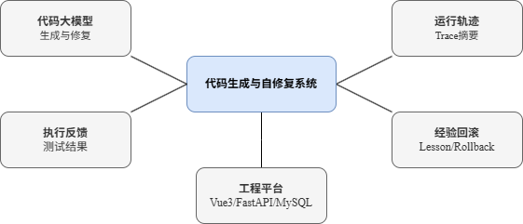
图2.1 关键技术关系图

2.3.1 大语言模型与代码生成
大语言模型是本系统生成初始代码和修复代码的主要能力来源。模型接收自然语言题目描述后，可以生成Python函数、类或文件级模块代码。代码生成任务和普通文本生成不同，普通文本只要语义大致通顺就可以被理解，而代码必须满足语法、接口、返回值和测试约束。HumanEval、MBPP和APPS等基准的出现，本质上就是为了让代码生成结果能够通过执行测试来进行评价。
本系统中的模型调用由后端llm层和agent层共同完成。gen_agent用于生成初始代码或测试用例，fix_agent用于根据修复计划生成新版本代码。由于模型返回内容可能夹带解释文字或Markdown代码块，后端还需要进行代码抽取和清理。这里的重点不是训练一个新模型，而是把已有模型能力放入到一个可验证的工程流程中来进行使用。

2.3.2 执行反馈与自动修复
执行反馈是本课题最核心的技术概念。它是指系统运行生成代码后得到的测试结果、标准输出、错误输出、异常类型、失败用例和运行耗时等内容。与只观察代码文本相比，执行反馈更能直接地反映程序行为。用户看到的不只是“代码生成完成”，还可以看到哪一个测试用例失败、错误类型是什么，以及当前版本和上一版本相比有没有改进。
自动修复流程主要由task_svc编排。用户在前端WorkBench页面点击自动修复后，后端会按照最大修复轮次循环处理：先运行当前版本，再整理执行反馈，然后分析失败原因、生成修复计划、保存lesson历史经验、生成新的修复版本，最后再次执行测试。如果测试通过，流程结束；如果达到最大轮次或用户停止任务，系统也会退出循环。这个过程比较接近人工调试思路，只是每一步都会被保存到数据库中。

2.3.3 运行轨迹采集与结构化反馈
只依赖AssertionError或traceback时，系统往往只能知道程序最后在哪里失败，却不一定知道中间变量是怎样变化的。所以，运行轨迹采集的目的，就是补充一部分动态执行信息。比如函数进入与退出、关键变量变化、分支路径和异常上下文等内容，其都可能帮助分析代理判断错误原因。
在本系统中，运行轨迹由inst_agent和trace_svc配合完成。系统会在开启trace时对代码进行轻量插桩，记录部分运行状态，再整理为trace_sum。由于过长轨迹会增加模型输入负担，所以系统不会把所有的原始日志都交给模型，而是去尽量提取摘要字段。结构化反馈则是对原始执行结果的一次整理，包括result、pass_cnt、total_cnt、err_type、err_msg、line_no、trace_sum等字段。

2.3.4 历史经验学习与回滚机制
多轮修复中比较常见的问题就是模型会重复犯错。例如第一轮把边界条件改错，第二轮又围绕错误方向继续补丁，最后可能让原本通过的用例也失败。因此，系统需要保存前面修复失败的经验，避免下一轮模型继续朝同一个错误方向进行修改。
本系统中的lesson_svc并不是复杂知识库，而是面向当前任务的轻量经验记录。系统会把失败轮次中的错误模式、修复计划和执行结果都保存到cf_lesson中，到下一轮分析时再作为提示的一部分。回滚机制则用于处理修复退化问题。系统会比较当前版本的通过用例数、历史最佳分数和上一轮结果。当新版本不如历史最佳版本时，可以创建rollback类型的版本，使后续修复从较好的基线继续。

2.3.5 前后端分离与系统实现技术
本系统采用前后端分离方式实现。前端使用Vue3、Vite、Element Plus、Vue Router、Pinia和Axios，主要页面包括登录页、代码自修复工作台、历史任务、数据集、实验评估和系统设置。其中WorkBench是核心页面，负责展示题目描述、测试用例、代码编辑区、执行反馈、修复计划、运行轨迹、lesson、版本时间线和diff对比。
后端采用FastAPI、SQLAlchemy、MySQL、Pydantic、PyMySQL等技术。FastAPI负责提供REST接口，SQLAlchemy负责数据库对象映射，MySQL用来保存任务、代码版本、测试用例、执行记录、轨迹、修复计划和实验结果。执行沙箱部分提供safe_exec和docker_runner两种后端，可通过SANDBOX_BACKEND进行切换。由于生成代码可能包含死循环、异常或不安全操作，所以执行隔离和超时控制是系统实现中必须考虑的内容。
从整体技术路线看，本系统不是单独验证某一个算法，而是把大语言模型、自动测试、执行反馈、运行轨迹、历史经验、回滚控制和可视化工作台组合在一起。

第3章 系统需求分析
本章根据任务书、开题报告、现有系统代码和前期测试情况，对系统需求进行整理。当前系统不是一个简单的代码生成页面，而是一个具有代码生成、测试执行、反馈分析、自动修复、版本管理和实验评估功能的可视化平台。所以，需求分析不能就只写“用户输入题目、系统返回代码”，而是去说明用户应该如何去使用系统，后端如何去组织修复流程，数据库如何去保存过程记录，以及执行环境需要受到哪些约束。
目前，系统已经形成了Vue3前端工作台和FastAPI后端服务组成的前后端分离结构。前端主要负责题目输入与任务配置、代码查看与版本时间线对比、执行反馈展示、测试用例结果展示和实验结果呈现。后端则围绕task、run、version、case、trace、plan、lesson、experiment等对象组织业务逻辑。本章按照需求获取、需求分析、需求规约和需求验证四个部分展开。

3.1 需求获取
业务用例图如图3.1所示。

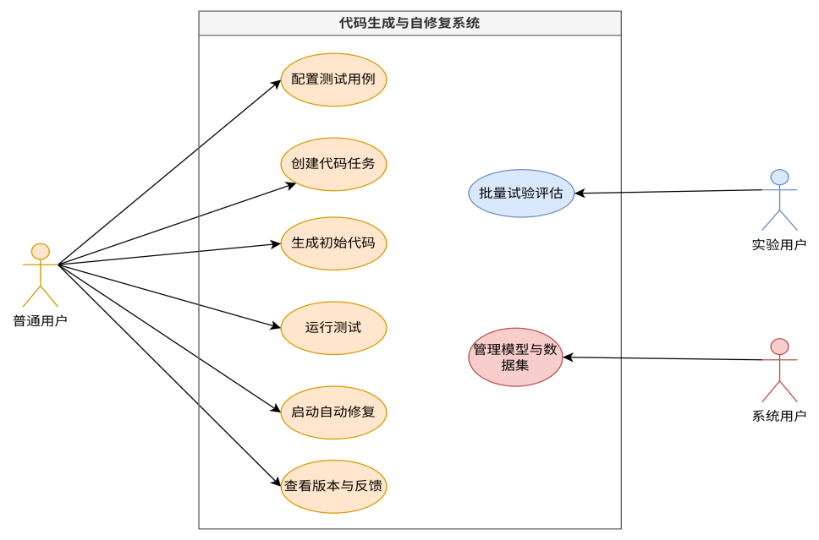
图3.1 业务用例图

本系统的需求并不是一开始就完全确定的，而是在课题要求、相关研究和实际开发过程中逐步分析出来的。最初关注的是大语言模型生成代码后“看起来正确但不一定能运行”的问题。随着系统原型不断完善，需求逐渐从单次代码生成扩展成一个可以展示代码生成、执行反馈、错误分析和修复过程等等功能的可视化平台。

3.1.1 需求来源
1）第一类需求来自毕业设计任务书和开题报告。任务书中要求系统具备代码生成、沙箱执行、反馈捕获与分析、自修复迭代和可视化交互能力。开题报告中还额外添加了运行轨迹、结构化反馈、历史修复记录和回滚控制等需求。由此可以看出，本系统不仅仅要做一个调用大模型的页面，更要把生成代码之后的验证与修复过程真正地串起来。
2）第二类需求来自相关研究，尤其是TraceCoder中的思路。该研究中的Instrumentation、Analysis、Repair多阶段协作，以及Historical Lesson Learning和Rollback Mechanism，为本项目提供了比较清晰的参考方向。不过，本项目并不是完整地去复现TraceCoder论文中的系统，而是提取核心思路去做了一个工程化简化版的系统实现。
3）第三类需求来自实际开发过程。前端已经实现登录页、工作台、历史任务、数据集、实验评估和系统设置等页面；后端也按照api、svc、agent、sand、models、repo等目录进行划分。在开发过程中，系统还处理过AI生成测试用例识别、测试块与共享准备区分、函数级和类文件级题库、rollback复测、任务报告导出等问题。这些问题反过来也补充了系统需求，让需求没有停留在概念层面。
需求获取来源与对应结果如表3.1所示。

表3.1 需求获取来源与对应结果
需求来源 | 主要内容 | 形成的系统需求
任务书与开题报告 | 代码生成、沙箱执行、  执行反馈、自修复迭代、  可视化交互 | 系统需要具备完整的生成、  执行、反馈、修复闭环
表3.1 需求获取来源与对应结果（续）
需求来源 | 主要内容 | 形成的系统需求
相关研究材料 | 运行轨迹、分析代理、  修复代理、历史经验学习、回滚机制 | 后端需要设计gen、inst、ana、fix等  代理模块，并保留lesson和rollback记录
当前项目实现 | Vue3工作台、FastAPI接口、MySQL表结构、内置题库和实验模块 | 需求描述需要与实际页面、接口、  数据表和业务服务保持一致
用户操作体验 | 任务配置、测试结果、  失败样例、版本diff、任务报告导出 | 前端需要直观展示修复过程，  而不是只返回最终代码

3.1.2 需求对象与使用场景
结合当前功能边界，系统主要面向两类使用者。
- 一类是普通使用者，主要关注系统能不能方便地创建任务、生成代码、运行测试、查看错误并启动自动修复。
- 另一类是系统维护者或实验使用者，主要关注数据集、模型配置、执行环境、任务记录和实验结果。
在使用场景方面，系统主要包括三种情况。
- 第一种是自定义题目场景，用户在工作台输入题目并配置测试用例。
- 第二种是内置数据集场景，用户从custom、class_bank、file_bank等题库中选择任务。
- 第三种是实验评估场景，用户在实验页面进行批量运行题目，之后可以查看实验明细、图表和报告。这些场景都要求系统需保存过程数据，而不是只保存最终代码。

3.1.3 需求获取结果
经过整理，系统总体需求可以概括为：
1）围绕Python代码任务，提供一个前后端分离的可视化平台，使用户能够创建任务、配置测试用例、生成初始代码、执行测试，并在代码未通过测试时，可以根据执行反馈和运行轨迹来进行多轮自动修复。
2）系统还需要记录代码版本、运行结果、失败样例、修复计划、历史经验和回滚过程，便于用户回看修复链路。
3）由目前的实现情况可知，系统是以Python代码任务为主，支持函数级、类文件级和文件级题库的基本处理。其模型调用层支持qwen、openai、deepseek等provider配置，是否真实调用由配置开关控制。执行沙箱支持safe_exec和docker_runner两种执行环境。数据库使用MySQL，通过cf_task、cf_ver、cf_case、cf_run、cf_trace、cf_plan、cf_lesson、cf_exp等表来保存过程数据。

3.2 需求分析
需求分析部分从业务需求、用户需求、功能需求、非功能需求和约束需求五个方面展开。这里的业务不是商业系统中的交易业务，而是本课题中的代码生成与自修复流程。分析时需要说明每个功能为什么存在，它对应系统中的哪一段链路，以及和前端页面、后端接口或数据库表有什么联系。
系统功能结构图如图3.2所示。

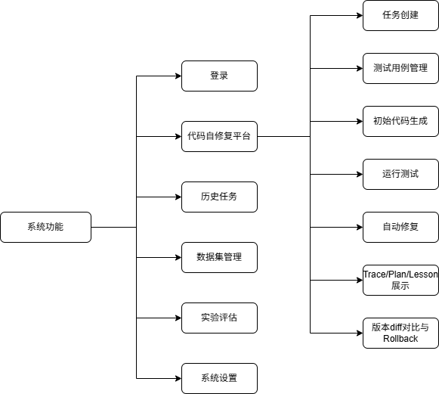
图3.2 系统功能结构图

3.2.1 业务需求分析
本系统的业务主线是代码任务的创建、执行和自动修复，如图3.3所示。

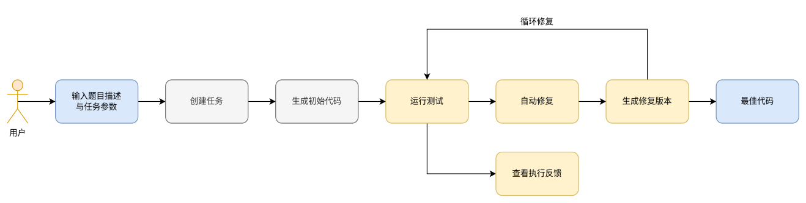
图3.3 业务主线图

- 用户先在前端工作台输入题目描述与任务配置参数，或从内置题库中选择题目。
- 点击创建任务后，系统根据题目创建任务记录，同时保存测试用例和任务参数。
- 之后用户生成初始代码，系统将代码保存为一个版本，并在运行测试后记录执行结果。
- 如果代码没有通过测试，系统会根据错误信息、失败用例、trace摘要和lesson信息生成修复计划，再调用修复代理生成新版本代码。
这条业务流程的关键是过程可追踪。对自动修复系统来说，只看到最终代码是远远不够的。所以，系统需要知道每一轮代码是什么、跑了哪些测试、哪些用例失败、分析出的根因是什么，以及有没有发生rollback回滚。当前数据库中的cf_task、cf_ver、cf_run、cf_case_res、cf_trace、cf_plan和cf_lesson等表，就是为这个过程服务的。

3.2.2 用户需求分析
普通用户使用系统时，最直接的需求就是操作集中、过程直观清楚。用户希望在WorkBench页面内完成题目描述、测试用例设置、代码生成、运行测试和自动修复，而不是在多个工具之间来回切换。同时，页面也需要展示当前任务状态、代码版本、失败样例、错误摘要、trace信息和修复计划。
系统维护者则需进行配置和数据的管理。例如模型provider是否启用，数据集是否能正确加载，safe_exec或docker_runner是否可用，历史任务和实验记录是否保存完整。这些需求对应着系统设置页面、数据集页面、历史任务页面和实验评估页面。
具体的用户角色与需求分析内容如表3.2所示。

表3.2 用户角色与需求分析
用户角色 | 主要关注点 | 对应系统能力
普通使用者 | 创建任务、配置测试用例、  生成代码、运行测试、  查看自动修复过程 | 工作台页面、任务接口、  用例接口、运行反馈展示、  版本时间线
实验使用者 | 批量运行题目、查看实验明细  和图表、导出结果 | 实验评估页面、/exp接口、  cf_exp与cf_exp_item表
系统维护者 | 管理数据集、检查模型配置、  处理执行环境和系统异常 | 数据集页面、系统设置页面、  日志与数据库记录、safe_exec/docker执行配置

3.2.3 功能需求分析
功能需求是本系统需求分析中最具体的部分。结合当前前后端实现，可以把功能需求分为用户登录与鉴权、会话与任务转换、任务创建与配置、测试用例管理、初始代码生成、代码执行与反馈、运行轨迹采集、错误分析与修复计划、多轮自动修复、历史经验记录、版本对比与回滚、实验评估与报告导出等几类。
具体的功能需求列表如表3.3所示。

表3.3 功能需求列表
编号 | 功能需求 | 需求说明 | 主要关联模块
1 | 用户登录与鉴权 | 用户通过登录接口进入系统，  后续请求携带Authorization信息 | auth接口、req.js、cf_user
2 | 会话与任务转换 | 保存用户输入的需求描述，  并可将会话内容转换为代码任务 | chat接口、cf_chat_sess、cf_chat_msg
3 | 任务创建与配置 | 支持填写题目、选择数据集、  设置最大轮次、trace和lesson开关 | WorkBench、task_svc、cf_task
4 | 测试用例管理 | 支持自定义用例、AI生成用例，  并保存断言文本与执行结果 | case_svc、cf_case、cf_case_res
5 | 初始代码生成 | 根据题目描述调用gen_agent生成初始Python代码并保存版本 | gen_svc、gen_agent、cf_ver
6 | 代码执行与反馈 | 运行当前版本代码，记录通过数、  错误信息、stdout、stderr等 | run_svc、Runner、cf_run
7 | 运行轨迹采集 | 在启用trace时采集关键执行信息，并生成轨迹摘要 | inst_agent、trace_svc、cf_trace
8 | 错误分析与修复计划 | 结合错误、trace和lesson生成根因分析和修复计划 | ana_agent、plan_svc、cf_plan
9 | 多轮自动修复 | 根据修复计划生成新代码，  并按最大轮次循环执行和修复 | fix_agent、fix_svc、task_svc
10 | 历史经验记录 | 保存失败轮次中的错误模式和经验，用于后续修复参考 | lesson_svc、cf_lesson
11 | 版本对比与回滚 | 展示版本时间线、代码diff，  并在退化时自动或手动回滚 | ver接口、rb_svc、cf_ver
12 | 实验评估与报告 | 支持批量实验、实验图表、  任务报告导出 | exp_svc、cf_exp、cf_exp_item

任务创建与配置是系统的核心入口。后端对应/task、/task/{id}/gen、/task/{id}/run、/task/{id}/auto、/task/{id}/stop、/task/{id}/status等接口，数据主要写入cf_task和cf_ver等表。
实际上，用户在前端操作按钮时，触发的是后端服务层中不同模块的协作。
测试用例管理是执行验证的基础。系统不仅要保存assert文本，还要处理测试用例中共享准备和测试块的识别问题。这个需求在函数级任务中比较简单，但在类文件级和文件级任务中更容易出错。因此，测试用例格式需要尽量规范，在使用AI生成测试用例时，也要防止额外说明影响到执行识别。

3.2.4 非功能需求分析
非功能需求主要包括可用性、安全性、可靠性、可维护性、可拓展性、可追溯性和性能要求。由于系统需要运行模型生成的代码，安全性不能只停留在登录鉴权层面，还要去关注代码执行隔离和超时控制这两部分。
非功能需求如表3.4所示。

表3.4 非功能需求列表
编号 | 非功能需求 | 说明
1 | 可用性 | 主要操作应集中在工作台页面，  任务状态、反馈结果和版本变化需要清楚可见
2 | 安全性 | 执行模型生成代码时需要限制权限和运行时间，  支持safe_exec与Docker执行后端
3 | 可靠性 | 自动修复过程应保存中间版本和  运行记录，失败时能够回看原因
4 | 可维护性 | 后端按api、svc、agent、sand、models、repo分层，  前端按views、api、utils组织
5 | 可扩展性 | 模型provider、题库类型和修复策略应尽量保持可扩展
6 | 可追溯性 | 任务、版本、执行、用例、轨迹、计划、经验等  数据需要落库保存
7 | 性能要求 | 代码执行和自动修复需要有超时、  最大轮次和停止机制，避免任务无限运行

3.2.5 约束需求分析
本系统受到开发周期、执行环境、模型能力和测试用例质量等因素约束，具体内容如下：
- 当前系统主要围绕Python任务实现，论文中不应写成已经完整支持多语言
- 系统是研究原型和可视化平台，不是企业级在线编程平台。
- 大语言模型输出具有不确定性，系统可以提高修复过程的可观察性，但不能保证任意任务都一定修复成功。
- 测试用例覆盖也会影响判断结果。系统主要依据测试用例判断代码是否通过。如果测试用例不充分，代码通过当前测试并不代表完全正确。因此，后续测试章节中的结论需要保守表述，只能说明系统在当前测试范围内能够完成流程验证。
- 执行环境需要安全性与可用性。本地开发时safe_exec更容易运行，但安全隔离程度有限；Docker可以提供更强的隔离运行环境，但是依赖系统是否安装了Docker环境。

3.3 需求规约
需求规约是在前面分析基础上，把系统需求进一步固化为角色、用例、功能边界、数据对象和接口要求。由于系统已经有较完整的代码实现，所以本节会结合现有页面、接口和数据表来说明。

3.3.1 系统参与者规约
本系统参与者主要包括普通用户、实验用户、系统维护者和外部模型服务。
1）普通用户通过工作台创建并运行代码任务。
2）实验用户通过实验页面批量运行题库。
3）系统维护者负责查看配置、数据集和执行环境。
4）外部模型服务为代码生成、错误分析和代码修复提供能力。
系统参与者规约如表3.5所示。

表3.5 系统参与者规约
参与者 | 职责范围 | 主要交互对象
普通用户 | 创建任务、生成代码、运行测试、  启动自动修复、查看版本和反馈 | WorkBench页面、  task/run/ver接口
实验用户 | 选择数据集、创建实验、  查看实验明细和图表 | Experiment页面、  exp接口、data接口
系统维护者 | 检查系统配置、模型provider、  数据集和执行环境 | Setting页面、DataSet页面、  后端配置文件和数据库
外部模型服务 | 根据prompt生成代码、  分析错误、生成修复版本 | llm层、gen_agent、  ana_agent、fix_agent

3.3.2 主要用例规约
系统的核心用例可以分为“创建并运行代码任务”和“多轮自动修复”。
（1）创建并运行代码任务用例规约如表3.6所示。

表3.6 创建并运行代码任务用例规约
项目 | 说明
用例名称 | 创建并运行代码任务
参与者 | 普通用户
前置条件 | 用户已经登录系统，前端能够访问后端接口
基本流程 | - 用户在工作台输入题目描述或选择数据集题目  - 配置场景、测试用例和最大轮次  - 系统创建cf_task记录  - 用户点击生成初始代码  - 系统调用gen_agent生成代码并写入cf_ver  - 用户运行测试  - 系统调用Runner执行代码并写入cf_run和cf_case_res  - 前端展示执行反馈

表3.6 创建并运行代码任务用例规约（续）
项目 | 说明
异常流程 | - 如果模型未启用，则系统使用本地占位逻辑  - 如果代码执行超时或出现异常，系统记录result、err_type、err_msg和stderr  - 如果测试用例格式不正确，系统提示用户调整
后置条件 | 任务中至少保存一个代码版本和一次运行记录，  用户可以查看代码、反馈和失败样例

- 多轮自动修复用例规约
多轮自动修复是系统的核心用例，它控制着系统的主要流程，用户点击自动修复后的流程以及异常流程等信息如表3.7所示。

表3.7 多轮自动修复用例规约
项目 | 说明
用例名称 | 多轮自动修复
参与者 | 普通用户、外部模型服务
前置条件 | 任务已经存在，且具有当前代码版本和测试用例
基本流程 | - 用户点击自动修复；  - 系统运行当前版本代码；  - 若测试通过则停止；  - 若失败且trace开启，则进行插桩和轨迹采集；  - ana_agent根据题目、代码、错误、trace和lesson生成根因与修复计划；  - lesson_svc保存失败经验；  - rb_svc判断accept、continue或rollback；  - fix_agent根据修复计划生成新版本代码；  - 系统进入下一轮，直到通过、达到最大轮次、用户停止或修复失败
异常流程 | - 如果新版本得分退化，系统回滚到历史较优版本；  - 如果模型返回内容无法抽取有效代码，系统记录失败并停止或等待用户处理；  - 如果用户中途停止任务，任务状态更新为stop。
后置条件 | 系统保存每轮版本、运行记录、修复计划和可能的lesson，前端可以展示完整修复过程

3.3.3 功能规约
功能规约需要落实到前端页面、后端接口和数据库对象。前端通过src/api下的auth、chat、task、run、ver、data、exp等文件调用接口。后端统一返回{code，msg，data}结构，方便前端来处理请求结果和异常提示。
在工作台中，任务创建、代码生成、运行测试、自动修复、停止任务、查看版本、查看反馈和导出报告是主要的功能。后端分别由task_svc、gen_svc、run_svc、trace_svc、plan_svc、fix_svc、lesson_svc和rb_svc等服务一起完成。

3.3.4 数据需求规约
系统数据应覆盖任务主信息、代码版本、测试用例、执行结果、运行轨迹、修复计划与历史经验和实验记录。核心表包括cf_task、cf_ver、cf_case、cf_run、cf_case_res、cf_trace、cf_plan、cf_lesson、cf_exp和cf_exp_item。
数据需求规约如表3.8所示。

表3.8 数据需求规约
数据对象 | 对应表 | 主要用途
任务主信息 | cf_task | 保存题目描述、任务状态、修复轮次、  最佳版本和开关配置
代码版本 | cf_ver | 保存初始代码、修复代码、  回滚版本及版本关系
测试用例 | cf_case | 保存自定义或数据集来源的测试断言
执行结果 | cf_run、cf_case_res | 记录每次运行总体结果和单用例结果
运行轨迹 | cf_trace、cf_run.trace_sum | 保存插桩执行过程中采集的轨迹和摘要
修复计划与历史经验 | cf_plan、cf_lesson | 保存根因分析、修复计划、  插桩建议和历史经验
实验记录 | cf_exp、cf_exp_item | 保存批量实验任务和单题实验明细

3.3.5 接口与交互规约
接口设计需要保持前后端语义一致。
- 任务相关接口负责创建、查询、生成、运行和自动修复。
- 运行相关接口负责返回执行反馈、trace和单用例结果。
- 版本相关接口负责返回代码、diff和rollback。
- 实验相关接口负责创建实验、启动实验、查看明细和生成报告。
在交互上，前端不直接访问数据库，也不直接执行代码。用户点击按钮后，前端只负责提交请求和展示结果。后端会根据请求类型来调用不同的服务模块，然后再把处理后的结构化数据返回给前端。这样就可以避免前端承担过多的业务逻辑，也方便后续修改执行策略。

3.4 需求验证

3.4.1 需求与实现对应关系验证
从当前系统来看，任务创建、代码生成、运行测试、反馈展示、自动修复、版本管理、数据集和实验评估都有对应页面、接口和数据库表。
需求与实现对应关系如表3.9所示。

表3.9 需求与实现对应关系
需求 | 实现位置 | 验证方式
任务创建与配置 | WorkBench、/task、cf_task | 创建任务后检查页面和  数据库记录
代码生成 | gen_svc、gen_agent、cf_ver | 生成init版本并查看代码内容
测试执行 | run_svc、Runner、cf_run | 运行测试后查看反馈和  执行记录

表3.9 需求与实现对应关系（续）
需求 | 实现位置 | 验证方式
自动修复 | task_svc、plan_svc、fix_svc、  cf_plan、cf_ver | 触发auto流程并  查看repair版本
历史经验与回滚 | lesson_svc、rb_svc、cf_lesson、cf_ver | 查看lesson记录和  rollback版本
实验评估 | Experiment、exp_svc、cf_exp | 创建实验并查看明细和图表

3.4.2 典型流程验证
典型流程验证可以从一个普通任务开始：用户登录系统，进入工作台，创建题目任务，配置测试用例，生成初始代码，运行测试，查看失败样例，再启动自动修复。
系统每一步都会产生对应的数据记录。只要这些记录能够串联起来，就说明需求中的主流程可以说是基本成立。

3.4.3 约束条件验证
约束条件主要包括语言范围、执行安全、模型不确定性和测试用例覆盖。
- 当前系统主要支持Python代码任务，执行后端提供safe_exec和docker_runner两种执行环境。
- 模型调用还受配置影响，未启用时可以走本地占位逻辑。
- 测试用例是否充分仍然会影响最终判断。
因此论文中需要避免把“通过当前测试”给书写成“程序绝对正确”。

3.4.4 需求风险与处理方式
系统在使用过程中仍然会存在一些风险。例如模型输出可能不稳定，测试用例可能不足，trace信息可能冗余，修复结果也可能退化。
当前系统通过最大轮次、过程记录、trace摘要、lesson记录和rollback机制进行处理。
需求风险与处理方式如表3.10所示。

表3.10 需求风险与处理方式
风险点 | 可能影响 | 当前处理方式
模型输出不稳定 | 生成代码或修复代码  可能不符合预期 | 设置最大轮次，  保存每轮版本和失败记录
测试用例不足 | 通过当前测试不代表完全正确 | 支持自定义用例和  AI生成用例，记录单用例结果
执行环境差异 | Docker不可用时影响隔离效果 | 提供safe_exec与docker_runner两种执行后端
trace信息冗余 | 可能影响错误分析和  模型输入质量 | 保存trace摘要和  关键轨迹信息
修复结果退化 | 新版本可能破坏原本正确逻辑 | 使用best_score和  rollback机制控制退化

第4章 系统设计
本章在需求分析的基础上，对系统整体结构以及各模块的关系进行设计说明。
由于系统已经完成了基本功能的运行与测试，所以本章不把设计写成完全理想化的方案，而是尽量去结合当前前端、后端、数据库和执行链路的实际情况来进行说明。
从设计重点来看，本系统最核心的不是单次生成代码，而是把“生成—执行—反馈—分析—修复—回滚”组织成一个可以反复运行、可以记录、可以回看的闭环路径。
前端WorkBench页面是用户操作入口，后端task_svc负责主流程编排，数据库中的cf_task、cf_ver、cf_case、cf_run、cf_case_res、cf_trace、cf_plan和cf_lesson等表负责保存过程数据。

4.1 概要设计（系统整体架构）

4.1.1 设计目标
系统设计目标主要有三个，具体如下：
- 提供一个可以操作的代码生成与自修复工作台。用户可以在页面中完成题目输入、测试用例配置、初始代码生成、运行测试和自动修复等操作。
- 把代码执行结果转化为可阅读、可使用的反馈数据。系统不应该只显示一大段stderr，而是需要去整理失败用例、异常信息、通过数量、运行轨迹摘要和修复计划，然后将整理后的内容展示给用户查看。
- 保存每一轮修复过程中的代码版本、执行记录、分析结果和历史经验，方便后续回看以及论文案例分析。

4.1.2 系统整体架构
系统整体架构图如图4.1所示。

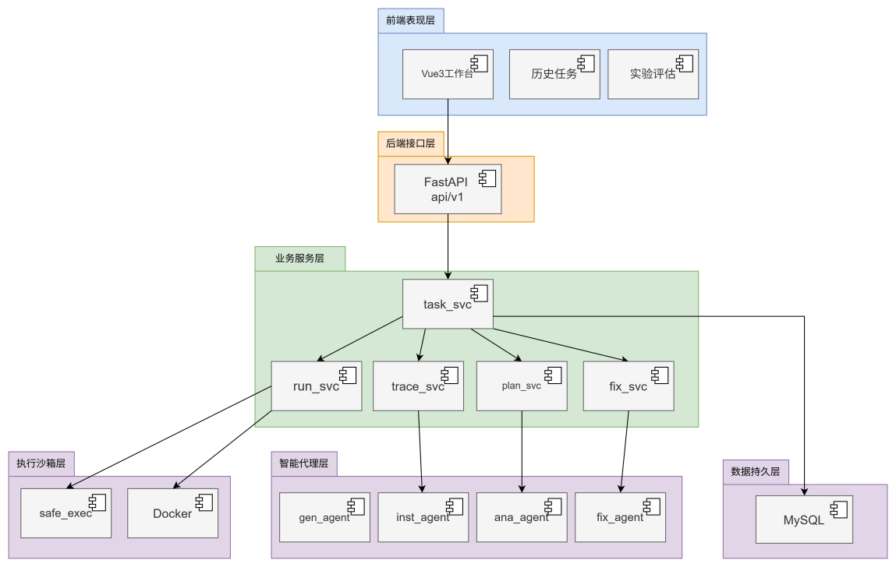
图4.1 系统整体架构图

系统采用前后端分离架构。前端主要承担用户交互和结果展示，后端负责核心逻辑的处理。用户在浏览器中访问前端页面，前端通过Axios调用后端/api/v1下的接口。后端接收到请求后，先进入api模块，再由svc层编排业务流程。涉及大语言模型的任务由agent层完成，涉及代码执行的任务由sand层完成，任务数据则通过models和repo层来写入MySQL当中。
系统整体架构分层如表4.1所示。

表4.1 系统整体架构分层
层次 | 主要目录或页面 | 职责说明
前端表现层 | src/views、src/components、src/api、src/utils | 负责登录、工作台、历史任务、数据集、  实验评估和系统设置等页面展示
接口层 | app/api/v1 | 接收前端请求，  完成参数处理和统一响应
业务服务层 | app/svc | 编排任务创建、生成、运行、trace、  计划、修复、lesson、回滚和实验流程
智能代理层 | app/agent | 封装生成代理、插桩代理、  分析代理和修复代理

表4.1 系统整体架构分层（续）
层次 | 主要目录或页面 | 职责说明
模型接入层 | app/llm | 统一管理qwen、openai、deepseek等  模型调用方式和本地占位逻辑
执行沙箱层 | app/sand | 负责执行生成代码、运行测试、  捕获stdout、stderr和异常信息
数据持久层 | app/models、app/repo、app/db | 保存用户、会话、任务、版本、用例、  运行记录、轨迹、计划、经验和实验数据

4.1.3 系统功能结构设计
从功能上看，系统可以分为用户认证、会话管理、任务工作台、测试用例管理、代码生成、执行反馈、运行轨迹、自动修复、版本管理、数据集管理和实验评估等模块。其中任务工作台是前端的核心，其他功能基本都是围绕工作台中的任务展开。
后端功能结构与前端操作保持对应。用户在前端点击“生成初始代码”时，后端进入gen_svc和gen_agent；
系统功能结构设计如表4.2所示。

表4.2 系统功能结构设计
功能模块 | 前端对应 | 后端对应 | 主要作用
认证模块 | Login.vue | auth.py、auth_svc、cf_user | 完成登录、获取当前用户和退出登录
会话模块 | 会话列表与输入区 | chat.py、cf_chat_sess、cf_chat_msg | 保存需求描述，并支持由会话生成任务
任务工作台 | WorkBench.vue | task.py、task_svc、cf_task | 创建任务、配置参数、  查看任务状态
测试用例模块 | 用例编辑区 | case_svc、cf_case、cf_case_res | 管理自定义用例和  AI生成用例，  保存单用例结果
代码生成模块 | 生成初始代码按钮 | gen_svc、gen_agent、cf_ver | 根据题目生成  初始代码版本

表4.2 系统功能结构设计（续）
功能模块 | 前端对应 | 后端对应 | 主要作用
执行反馈模块 | 执行结果卡片、  失败样例区 | run_svc、fb_svc、cf_run | 执行代码并  整理结构化反馈
运行轨迹模块 | trace面板 | inst_agent、trace_svc、cf_trace | 采集和展示  运行轨迹摘要
自动修复模块 | 自动修复按钮和  修复计划区 | ana_agent、fix_agent、plan_svc、fix_svc | 生成根因分析、  修复计划和新代码版本
版本管理模块 | 版本时间线、  diff、rollback | ver.py、rb_svc、cf_ver | 保存版本、比较差异、  支持回滚
实验评估模块 | Experiment页面 | exp_svc、cf_exp、cf_exp_item | 批量运行题目并  保存实验结果

4.1.4 技术架构设计
前端采用Vue3、Vite和Element Plus。这样可以较快地搭建表单、卡片、时间线和表格等页面，也更适合展示任务状态、运行结果和版本变化。前端通过Vue Router管理/login、/workbench、/history、/dataset、/experiment和/setting等路由，通过Pinia管理用户和部分任务状态，通过Axios调用后端接口。
后端采用FastAPI，主要负责接口开发和业务流程编排。数据库使用MySQL，通过SQLAlchemy完成对象映射。模型调用被封装在llm层和agent层中，避免业务服务直接绑定某个模型provider。执行环境封装在sand层中，系统提供safe_exec和docker_runner两种执行环境。

4.1.5 核心业务流程设计
自动修复业务流程图如图4.2所示。

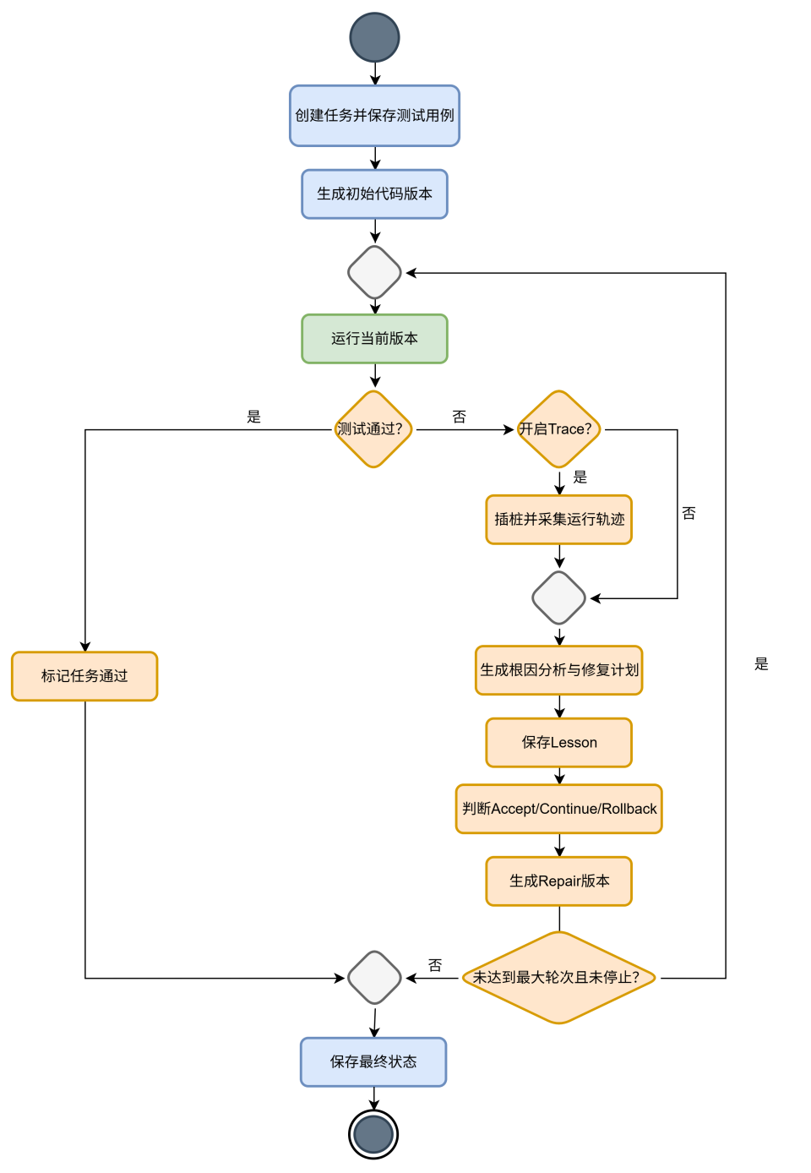
图4.2 自动修复业务流程图

系统核心流程围绕一个代码任务展开。
- 用户创建任务后，系统保存题目、场景、数据集、测试用例和修复配置。
- 生成初始代码后，系统写入init版本。
- 当用户运行测试时，后端执行当前版本代码，并将结果写入执行记录和单用例结果。
- 如果测试失败，用户可以查看反馈，也可以启动自动修复。
自动修复流程也并不是直接就把报错交给模型。
- 系统会先运行当前版本，获得结构化反馈。
- 如果开启trace，则同时采集运行轨迹。
- 然后由分析代理模块根据题目、代码、错误信息、失败样例、trace摘要和lesson等信息生成修复计划。
- 修复代理再根据计划生成新版本代码。
- 每一轮结束后，系统会比较通过情况，并根据需要继续、停止或回滚。

自动修复主流程设计如表4.3所示。

表4.3 自动修复主流程设计
步骤 | 处理内容 | 涉及模块或数据表
1 | 读取任务、当前版本、测试用例和修复参数 | task_svc、cf_task、cf_ver、cf_case
2 | 执行当前代码并  保存整体运行结果和单用例结果 | run_svc、Runner、cf_run、cf_case_res
3 | 根据结果判断是否已通过全部测试 | task_svc、cf_run.result、  pass_cnt、total_cnt
4 | 启用trace时进行插桩执行并整理轨迹摘要 | inst_agent、trace_svc、  cf_trace、trace_sum
5 | 结合错误、trace和lesson  生成根因分析与修复计划 | ana_agent、plan_svc、  cf_plan、cf_lesson
6 | 记录失败经验，判断当前修复  是否退化或需要回滚 | lesson_svc、rb_svc、cf_lesson、cf_ver
7 | 根据修复计划生成新的repair版本代码 | fix_agent、fix_svc、cf_ver
8 | 进入下一轮执行，直到通过、  停止或达到最大轮次 | task_svc、cf_task.status、cur_round

4.2 详细设计（模块设计与交互关系）

4.2.1 前端页面设计
前端页面以工作台为中心。登录页负责进入系统，工作台负责主要操作，历史任务页负责回看任务，数据集页负责查看内置题库，实验评估页负责批量运行和图表展示，系统设置页用于查看基础配置。这样的页面划分不复杂，但符合当前系统的使用路径。
WorkBench页面则是把复杂的流程拆成几个容易理解的区域。任务输入区用于填写任务需求，测试用例区用于展示自定义用例或AI生成的用例，代码演进区用于查看当前版本和版本diff对比，执行反馈区用于展示运行结果和失败样例，修复计划与历史经验区域用于展示每轮的修复计划以及历史经验，版本时间线用于查看init、repair和rollback等代码的版本变化。
前端页面设计如表4.4所示。

表4.4 前端页面设计
页面 | 路由 | 主要功能 | 设计说明
登录页 | /login | 用户登录、保存token | 为后续任务归属和  接口鉴权提供基础
代码自修复工作台 | /workbench | 创建任务、生成代码、  运行测试、自动修复、  查看反馈和版本 | 系统核心页面，  承载主要演示和使用流程
历史任务页 | /history | 查看历史任务和执行情况 | 便于回看已经完成或  失败的任务
数据集页 | /dataset | 查看内置题库和题目类型 | 对应app/data/bench_bank.py  中的题库数据
实验评估页 | /experiment | 创建实验、启动或停止实验、  查看明细和图表 | 用于批量运行和  论文测试结果整理
系统设置页 | /setting | 查看模型和执行环境  相关设置 | 服务于系统维护和  演示配置说明

4.2.2 前端接口封装设计
前端并没有在页面组件中直接拼接所有请求，而是在src/api下按业务对象进行封装，包括auth、chat、task、run、ver、data和exp等文件。请求工具位于src/utils/req.js，会自动携带Authorization，并统一处理后端返回的{code，msg，data}格式。
前端请求封装结构图如图4.3所示。

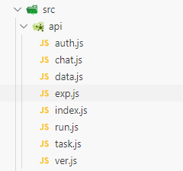
图4.3 前端请求封装结构图

这种封装方式可以让页面代码结构更清楚。任务相关操作放在task接口文件中，运行反馈和单用例结果放在run接口文件中，版本代码、diff和rollback放在ver接口文件中。这样进行后端接口调整时，也可以优先修改api封装，而不用到每个页面里逐个改。

4.2.3 后端分层设计
后端按照api、svc、agent、sand、models、repo、schemas等目录分层。api层负责接口入口，svc层负责业务编排，agent层负责模型相关任务，sand层负责代码执行，models和repo负责数据库对象与数据访问。
1）后端目录结构图如图4.4所示。

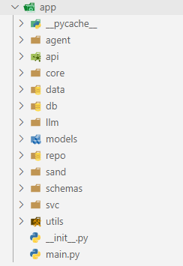
图4.4 后端目录结构图

2）后端主要目录职责如表4.5所示。

表4.5 后端主要目录职责
目录 | 职责
api/v1 | 提供auth、chat、task、run、  ver、exp、data、stream等接口
svc | 组织任务、生成、运行、反馈、轨迹、  计划、修复、经验、回滚和实验逻辑
agent | 封装gen_agent、inst_agent、  ana_agent、fix_agent
sand | 封装safe_exec、docker_runner和  执行包装器
llm | 封装不同模型provider和prompt调用方式
models/repo/db | 定义ORM模型、数据访问和数据库会话
data | 保存内置bench_bank题库和数据加载逻辑
utils | 提供diff、代码处理、解析和时间工具

在自动修复链路中，task_svc负责总控，但它不会直接写插桩、分析和修复逻辑。它会调用run_svc、trace_svc、plan_svc、lesson_svc、rb_svc和fix_svc。
这样做的好处是定位问题更方便。例如运行结果异常时检查run_svc，修复计划为空时检查plan_svc或ana_agent，回滚结果不符合预期时则检查rb_svc。

4.2.4 任务管理模块设计
任务管理模块是系统入口。用户创建任务时，需要提交题目描述、语言、场景、数据集、最大修复轮次、是否开启trace和lesson等信息。
后端创建cf_task记录，并根据用户输入或数据集内容保存测试用例。任务状态会随着流程变化，例如draft、running、pass、fail和stop。
任务管理模块与多个模块存在交互关系，创建任务时会关联测试用例模块。

4.2.5 代码生成模块设计
代码生成模块由gen_svc和gen_agent完成。系统会根据题目描述、任务场景和测试约束生成初始代码。生成结果不会直接作为最终答案，而是保存为init版本后进入测试执行环节。
由于模型返回内容可能包含Markdown代码块或解释文字，后端还需要进行代码抽取和清理。
代码生成模块设计如表4.6所示。

表4.6 代码生成模块设计
设计项 | 说明
输入数据 | 题目描述、场景类型、数据集信息、用户补充说明、可选测试约束
处理模块 | gen_svc、gen_agent、llm provider
输出数据 | 初始代码文本、AI生成测试用例文本、生成说明
落库位置 | cf_ver保存代码版本，cf_case保存测试用例
异常处理 | 模型未启用时使用占位逻辑；  模型返回格式异常时进行代码块抽取和必要清理

4.2.6 代码执行与反馈模块设计
代码执行模块负责把当前版本代码和测试用例都放入受控环境中运行。
执行结果包括是否通过、通过用例数、错误类型、错误信息、堆栈文本、标准输出、标准错误和耗时等内容。系统会把整体结果保存到cf_run，把单个用例结果保存到cf_case_res。
反馈模块的设计目标则是让错误信息既能给用户看，也能给分析代理使用。
系统需要把原始输出整理成结构化字段，例如result、pass_cnt、total_cnt、err_type、err_msg、line_no和trace_sum。这样前端可以用卡片方式展示，后端也能把这些字段放入修复提示中。
执行反馈数据设计如表4.7所示。

表4.7 执行反馈数据设计
字段或数据 | 含义 | 用途
result | 执行结果，  如pass、fail、error、timeout | 判断当前版本是否通过
pass_cnt/total_cnt | 通过用例数和总用例数 | 计算当前版本得分和回滚判断依据
err_type/err_msg | 异常类型和错误摘要 | 前端展示和分析代理输入
tb_text | 异常堆栈文本 | 保留完整错误上下文
stdout/stderr | 标准输出和标准错误 | 辅助排查执行问题
trace_sum | 轨迹摘要 | 辅助ana_agent生成根因分析
cf_case_res | 每条测试用例的结果 | 展示失败样例，支持实验统计

4.2.7 运行轨迹采集模块设计
运行轨迹采集模块用于补充动态执行信息。当只看AssertionError或traceback时，系统通常只能知道程序最后哪里失败，却不一定知道变量怎样变化、分支怎样走。所以，trace_svc和inst_agent的作用，就是在开启trace时对代码做轻量插桩，记录部分函数调用、关键变量和异常上下文，再整理成trace_sum，后续准备交给模型生成修复计划。
由于轨迹过长会影响模型输入，所以系统并不会把所有的日志都交给模型，而是尽量地保留和失败相关的摘要。虽然这个设计比较保守，但是更符合当前原型系统的实现条件。

4.2.8 错误分析与修复计划模块设计
错误分析模块由plan_svc和ana_agent共同完成。它的输入包括题目描述、当前代码、执行反馈、失败样例、trace摘要和历史lesson。
这样做的目的是为了避免模型直接根据一段报错来盲目地修复代码。在自动修复过程中，如果系统只把traceback发给模型，则模型可能会针对第一条失败用例做局部补丁，而忽略了其他用例失败的原因。
错误分析与修复计划模块输入输出如表4.8所示。

表4.8 错误分析与修复计划模块输入输出
类型 | 内容
输入 | 题目描述、当前代码、执行反馈、失败用例、  trace_sum、lesson记录、场景类型
输出 | root_cause、fix_plan、inst_sugg、prompt_text
落库 | cf_plan保存根因分析、修复计划、插桩建议和本轮prompt
前端展示 | 修复计划区展示根因和修复思路，供用户理解每轮修复过程

4.2.9 自动修复模块设计
自动修复模块由fix_svc和fix_agent负责。它用来接收当前代码、题目描述、错误反馈和修复计划等信息，然后根据这些信息来调用模型生成新的修复代码。
其中，修复模块还需要处理模型返回格式不稳定的问题。模型有时候会返回解释文字，有时候会返回Markdown代码块，也可能返回不完整的代码。
在自动修复流程中，fix_agent并不是每一轮都独立发挥作用，而是要依赖前面的执行反馈和修复计划来进行修复。它生成新代码后，系统会马上再次执行测试，然后通过测试结果判断是否继续修复。

4.2.10 历史经验与回滚模块设计
历史经验由lesson_svc保存，主要用来解决多轮修复中的重复错误问题。在每一轮失败后，系统可以把失败模式、修复计划、通过用例数和相关的运行信息统统整理成lesson历史经验，然后写入cf_lesson表当中。
回滚由rb_svc处理，主要是根据当前得分、历史最佳得分以及上一轮测试结果判断是否要回到较好的版本。虽然这个机制不能保证每次修复都成功，但是可以减少修复结果退化的情况。
历史经验与回滚设计如表4.9所示。

表4.9 历史经验与回滚设计
模块 | 主要依据 | 处理结果 | 保存位置
lesson_svc | 失败用例、错误信息、  修复计划、通过数 | 生成本轮失败经验，  供下一轮分析参考 | cf_lesson
rb_svc | 当前分数、  历史最好分数、上一轮分数 | 判断accept、  continue或rollback | cf_task.best_score、cf_ver
前端版本时间线 | 代码版本类型和创建时间 | 展示init、repair、rollback等版本变化 | WorkBench、  /ver接口

4.2.11 版本管理与报告导出模块设计
版本管理模块所对应的表是cf_ver表。其中，每个任务可以有多个代码版本，例如init、repair、rollback和manual等。
用户可以查看当前版本代码，也可以查看不同版本的diff对比，代码的增删对比。
报告导出功能则用于把任务摘要、运行结果、失败样例和修复过程整理成Markdown，方便后续论文案例分析。

4.2.12 数据集与实验评估模块设计
数据集模块主要用于展示和加载内置题库。当前系统主要使用custom、class_bank和file_bank等数据集入口。
实验评估模块主要用于批量运行任务，并把实验主记录和单题结果保存到cf_exp和cf_exp_item当中。这里的实验功能主要服务于小规模验证和论文材料整理，并非大范围、大数量的实验测试验证。
实验评估模块设计如表4.10所示。

表4.10 实验评估模块设计
设计项 | 说明
实验主表 | cf_exp保存实验名称、数据集、模型、样本数量、最大轮次和状态
实验明细表 | cf_exp_item保存单题task_id、题号、  初始是否通过、最终是否通过、修复轮次和耗时
前端入口 | Experiment页面展示实验列表、运行状态、实验明细、报告和图表
后端接口 | /exp、/exp/{id}/start、/exp/{id}/stop、  /exp/{id}/item、/exp/{id}/report、/exp/{id}/chart
设计边界 | 本章只说明实验模块结构，不提前虚构通过率、提升比例或平均耗时

4.2.13 数据库设计
数据库ER关系图如图4.5所示。

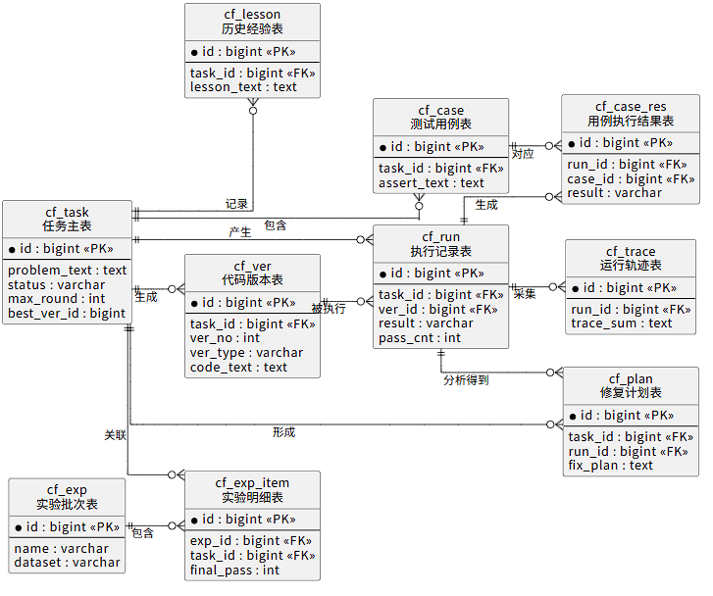
图4.5 数据库ER关系图

数据库设计围绕过程记录展开。cf_task保存任务主信息，cf_ver保存代码版本，cf_case保存测试用例，cf_run保存执行记录，cf_case_res保存单用例结果，cf_trace保存运行轨迹，cf_plan保存修复计划，cf_lesson保存历史经验，cf_exp和cf_exp_item保存实验记录。
核心数据表设计如表4.11所示。

表4.11 核心数据表设计
数据表 | 主要作用 | 与其他表关系
cf_task | 保存任务题目、状态、轮次、  最佳版本和配置开关 | 关联用户、会话、模型，并被版本、用例、运行记录引用
cf_ver | 保存init、repair、rollback等代码版本 | 通过task_id关联任务，  通过parent_id保存版本来源
cf_case | 保存测试用例和断言文本 | 通过task_id关联任务，  被cf_case_res引用

表4.11 核心数据表设计（续）
数据表 | 主要作用 | 与其他表关系
cf_run | 保存每次执行的总体结果、  通过数、错误信息和轨迹摘要 | 关联task_id和ver_id
cf_case_res | 保存每条测试用例的执行结果 | 关联run_id和case_id
cf_trace | 保存轨迹节点、变量、分支、  行号和日志文本 | 关联run_id
cf_plan | 保存根因分析、修复计划、  插桩建议和prompt | 关联task_id和run_id
cf_lesson | 保存失败模式和经验总结 | 关联task_id、from_run_id和from_plan_id
cf_exp/cf_exp_item | 保存实验任务和单题实验结果 | 实验明细可关联具体任务

从关系设计上看，一个任务可以有多个代码版本、多个测试用例和多次执行记录；一次执行记录可以对应多个单用例结果，也可以对应多条运行轨迹；

4.2.14 接口交互设计
接口交互以任务为中心。前端调用/task创建和管理任务，调用/task/{id}/gen生成代码，调用/task/{id}/run运行测试，调用/task/{id}/auto启动自动修复。运行反馈通过/run/{id}/fb、/run/{id}/trace和/run/{id}/cases获取。版本代码、diff和rollback通过/ver相关接口完成。
核心接口交互设计如表4.12所示。

表4.12 核心接口交互设计
接口类别 | 代表接口 | 设计用途
认证接口 | /auth/login、/auth/me、/auth/logout | 完成登录、获取当前用户和退出
会话接口 | /chat/sess、/chat/sess/{id}/msg、/chat/sess/{id}/to-task | 保存需求对话，  并支持从会话创建任务

表4.12 核心接口交互设计（续）
接口类别 | 代表接口 | 设计用途
认证接口 | /auth/login、/auth/me、/auth/logout | 完成登录、获取当前用户和退出
会话接口 | /chat/sess、/chat/sess/{id}/msg、/chat/sess/{id}/to-task | 保存需求对话，  并支持从会话创建任务
任务接口 | /task、/task/{id}/gen、/task/{id}/run、/task/{id}/auto、/task/{id}/stop | 完成任务创建、生成、运行、  自动修复和停止
运行接口 | /run/{id}/fb、/run/{id}/trace、/run/{id}/cases | 查看结构化反馈、轨迹和  单用例结果
版本接口 | /ver/{id}/code、/ver/{id}/diff/{to_id}、/ver/{id}/rollback | 查看版本代码、比较差异和  执行回滚
数据集接口 | /data/set、/data/set/{name} | 查看内置数据集和题目内容
实验接口 | /exp、/exp/{id}/start、/exp/{id}/item、/exp/{id}/report、/exp/{id}/chart | 创建实验、启动实验、  查看明细和报告图表
任务流接口 | /stream/task/{task_id} | 推送或轮询任务执行阶段和  状态变化

4.2.15 安全与异常处理设计
由于系统会执行模型生成的Python代码，所以安全和异常处理是设计中必须要考虑的地方。目前系统提供了safe_exec和docker_runner两种后端执行环境，并通过SANDBOX_BACKEND进行执行环境的选择配置。
异常处理主要分为三类。
- 代码执行异常，例如AssertionError、TypeError、IndexError、SyntaxError或超时，这类异常会写入cf_run，并在前端的执行反馈区进行展示。
- 模型调用异常，例如模型未启用、接口返回失败或无法抽取代码，这类异常需要转换成用户可理解的文字提示，并且需要保留任务状态。
- 系统接口异常，例如鉴权失败、任务不存在、版本不存在或数据库写入失败，这种异常前端的req.js会根据返回状态进行提示报错弹窗处理。

第5章 系统实现
本章主要说明了系统从设计方案到实际代码的落地过程。本章不会继续说明系统为什么要这样设计，而是根据当前已经完成的前端页面、后端目录、接口、数据库表和自动修复链路，来说明系统的各部分是怎样进行实现并连接起来的。
从整体实现看，系统采用前后端分离结构。
前端负责用户操作入口和修复过程的展示，后端负责模型调用、任务编排、代码执行、反馈整理、轨迹采集、自动修复和数据持久化等任务。

5.1 系统整体架构实现

5.1.1 前端工程实现
前端工程使用Vue3、Vite、Element Plus、Vue Router、Pinia和Axios实现。项目入口由main.js来进行挂载应用，App.vue来作为根组件，而路由文件则负责把登录页、工作台、历史任务、数据集、实验评估和系统设置等页面共同组织起来，进行页面跳转。
前端页面结构图如图5.1所示。

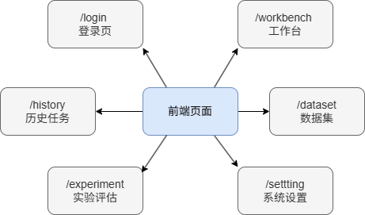
图5.1 前端页面结构图

登录页对应着/login路径，用户登录成功后，前端会进行访问凭证的保存，后续请求通过req.js自动携带的Authorization信息来验证用户身份。
同时，req.js也统一处理后端返回的{code，msg，data}格式，并对401、403、404、500等异常状态做基础提示。
工作台页面是前端实现的重心。
- 用户在WorkBench页面中的任务输入区可以填写题目描述，选择数据集和场景，配置最大修复轮次，并控制是否启用trace、lesson等选项；
- 在代码演进区中，可以看到生成的不同版本的代码、代码的增添与删除以及版本diff对比；
- 在版本时间线中，可以选择不同版本的代码，以及查看版本所对应的属性，是repair还是Rollback等等。
- 在修复计划与历史经验中，可以看到不同修复轮次所对应的修复计划详细内容以及历史经验。
- 在执行反馈区中，可以看到该轮次所对应的运行信息，包括测试用例通过数，错误摘要等等。
- 在单测试用例结果区，可以看到每个测试用例的通过情况，以及对应的错误。

5.1.2 后端工程实现
后端采用FastAPI实现接口服务，项目代码主要位于app目录下。
为了避免自动修复流程全部堆在一个文件中，后端按照api、svc、agent、sand、llm、models、repo、schemas、data和utils等目录进行功能划分以及代码编写。
FastAPI的接口层主要是用于承担参数接收和结果返回，并不直接写复杂业务逻辑。比如/api/v1/task/{id}/auto接口接收到自动修复请求后，它会把具体流程交给task_svc处理；
业务服务层是后端实现中最重要的一层。task_svc负责创建任务、管理任务状态和编排自动修复主循环；
后端主要目录与职责如表5.1所示。

表5.1 后端主要目录与职责
目录 | 主要职责 | 实现说明
api/v1 | 提供REST接口入口 | 负责接收前端请求和返回统一响应，  复杂逻辑交给服务层处理
svc | 业务流程编排 | 组织任务创建、代码生成、执行反馈、  自动修复、实验运行等流程
agent | 智能代理封装 | 包含gen_agent、inst_agent、ana_agent、  fix_agent，分别处理生成、插桩、分析和修复
sand | 代码执行环境 | 提供safe_exec和docker_runner两种执行后端，  负责运行代码和测试用例
llm | 模型调用封装 | 统一qwen、openai、deepseek等  provider的调用方式
models/repo | 数据持久化 | 通过ORM和数据访问层保存任务、  版本、运行、轨迹、计划和实验记录
data | 内置题库 | 通过bench_bank.py组织  custom、class_bank、file_bank等题目

5.1.3 数据持久化实现
系统使用MySQL保存运行过程数据，数据库脚本为cfix_schema.sql，库名为cfix_db，字符集统一设置为utf8mb4。
由于自动修复过程会产生多轮代码版本和多次执行结果，所以数据库不能只保存最终代码，而是需要保存每个版本的代码与执行结果。
cf_task是任务主表，用于保存题目描述、任务状态、语言、场景、数据集、最大修复轮次、当前轮次、最佳版本和开关配置。
cf_ver保存代码版本，版本类型包括init、repair、rollback等，parent_id则用来表示版本来源关系。
这种数据拆分方式在实现时增加了一些表关系处理工作，但对系统展示和论文分析比较有帮助。比如用户在前端查看一次自动修复任务时，可以沿着task_id查询该任务的所有版本、执行记录、失败样例、trace摘要以及修复计划和lesson。

5.1.4 模型接入与运行环境实现
模型调用部分被封装在后端的llm层当中，系统预留了qwen、openai、deepseek等provider的接入方式。
是否真实调用外部模型是由.env配置项来进行控制，当LLM_ENABLE未启用时，系统可以走本地占位逻辑，从而保证基础流程仍然可以实现与测试。
代码执行环境则是位于sand目录下，系统提供了safe_exec和docker_runner两种执行环境，可以通过SANDBOX_BACKEND配置来进行切换。
safe_exec主要用于本地开发和基础验证，启动成本低，但隔离能力有限；docker_runner主要用于更强的隔离环境，防止运行异常、执行超时等问题对本机造成影响，但同时也会导致更长的运行时间。
执行模块还需要处理超时、异常和标准输出等问题。生成的代码可能会存在死循环、语法错误、断言失败或运行时异常，系统不能让这些问题去直接影响到后端的服务进程。

5.2 各功能模块实现
后端的模块实现结构包括接口层、业务服务层、智能代理层、执行沙箱层、数据层，具体内容如图5.2所示。
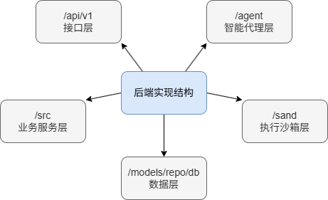
图5.2 后端模块实现结构图

自动修复是系统的主流程，其中用户需先点击自动修复，然后发送POST请求给后端，后端调用/task/{id}/auto的接口去实现自动修复的功能。
在task_svc中，会进行自动修复流程的编排，首先运行当前版本代码，获取运行轨迹等摘要并写入数据库表，然后根据结构化反馈进行根因分析以及修复计划的生成，后续根据修复计划进行修复代码的生成。具体自动修复时序过程见图5.3所示。

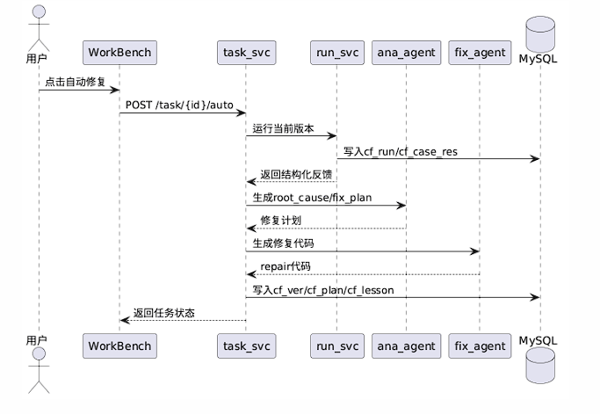
图5.3 自动修复时序图

本节按照系统的实际功能模块来说明具体实现。为了让内容和代码对应起来，下面会尽量地去说明这些技术在本系统里具体承担了什么工作。
1）用户登录与基础页面实现
登录页界面截图如图5.4所示。

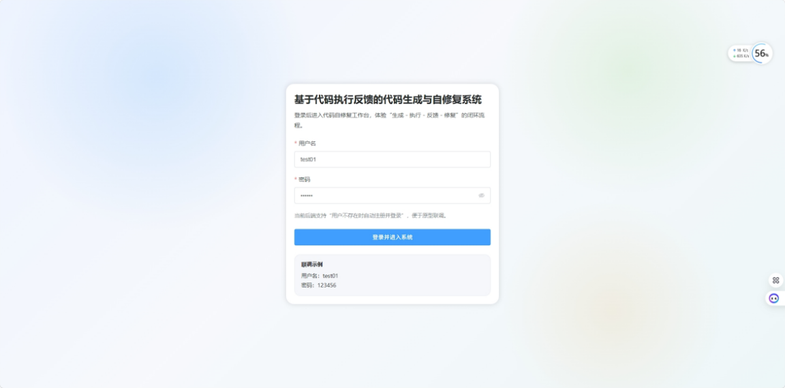
图5.4 登录页界面截图

系统提供了基础的登录功能。用户在登录页输入账号和密码后，前端调用/api/v1/auth/login接口，后端验证通过后返回访问凭证。
登录功能在本系统中不是研究重点，但它可以保证任务数据和用户身份之间有基本关联。数据库中的cf_user表用于保存用户账号、密码哈希、角色和状态等信息。
2）工作台任务创建与配置实现
工作台界面截图如图5.5所示。

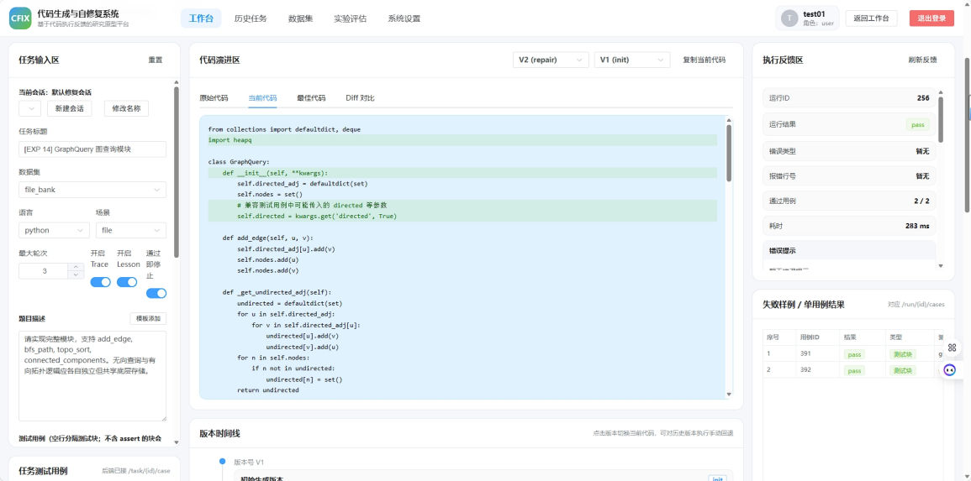
图5.5 工作台界面截图

工作台是系统最核心的功能入口。用户可以在任务输入区中填写题目描述，选择数据集类型和任务场景，设置最大修复轮次，并选择是否启用trace和lesson。
任务创建后，前端会围绕着该task_id来进行加载任务详情、代码版本、测试用例、运行记录、修复计划和lesson信息。由于一个任务后续可能产生多个版本和多次运行结果，前端在实现时不能只维护一个“当前代码”状态，而是需要同时处理任务状态、当前版本、最佳版本、运行反馈和版本列表这些任务。
后端task_svc在任务管理中承担着总控作用。它不仅负责普通的增删查改，还要在自动修复时同步更新任务状态、当前轮次、最佳版本和最佳得分。
3）测试用例管理实现
测试用例是代码生成和自修复判断的基础。
系统支持用户手动填写测试用例，也支持由AI生成测试用例。
在实际开发当中，测试用例处理并不只是测试几行assert。由于系统需要支持函数级、类文件级和文件级的任务，所以部分测试代码是需要共享准备环境，例如提前创建对象、定义辅助变量或导入必要模块。
单个测试用例的执行结果会写入cf_case_res表，包括result、actual_out、err_msg和time_ms等字段。这样的话，前端不就只显示总的通过数量，还可以列出具体的失败样例。
测试用例规范化核心代码如表5.2所示。

表5.2 测试用例规范核心代码
@classmethod
def _norm_case_src_type(cls, scene: str, src_type: str | None, assert_text: str) -> str:
src = str(src_type or '').strip()
if src:
return src
# class/file 场景下，含 assert 的块作为测试块；
# 不含 assert 的块作为共享准备块，供后续测试复用。
if scene in {'file', 'class'}:
return 'custom_block' if cls._has_assert(assert_text) else 'setup'

# 函数级任务默认按普通自定义用例处理。
return 'custom'

表5.2 测试用例规范核心代码（续）
def create_new_task(self, db: Session, user_id: int, payload):
task = Task(
user_id=user_id,
sess_id=payload.sess_id,
model_id=payload.model_id,
title=payload.title,
lang=payload.lang,
scene=payload.scene,
dataset=payload.dataset,
problem_text=payload.problem_text,
max_round=payload.max_round,
is_trace_on=payload.is_trace_on,
is_lesson_on=payload.is_lesson_on,
)
task = create_task(db, task)

# 构建原始测试用例列表，并对每个用例的源类型进行规范化处理
raw_cases = [
TestCase(
task_id=task.id,
src_type=self._norm_case_src_type(task.scene, item.src_type, item.assert_text),
case_in=item.case_in,
expect_out=item.expect_out,
assert_text=item.assert_text,
weight=item.weight,
sort_no=item.sort_no,
)
for item in payload.cases
]
# 对原始测试用例行进行标准化处理
norm_cases = normalize_case_rows(task.scene, raw_cases)
# 将标准化后的测试用例逐一添加到数据库中
for item in norm_cases:
add_case(
db,
TestCase(
task_id=task.id,
src_type=item.src_type,
case_in=item.case_in,
expect_out=item.expect_out,
assert_text=item.assert_text,
weight=item.weight,
sort_no=item.sort_no,
),
)
return task

4）初始代码生成模块实现
初始代码生成由gen_svc和gen_agent完成。用户点击“生成初始代码”后，前端调用/api/v1/task/{id}/gen接口，后端对任务描述、场景、测试用例和模型配置进行读取，然后再构造生成提示词传给gen_agent。
代码生成模块还需要处理一个实际问题：模型返回内容可能不只有代码，还可能夹带解释文字、Markdown代码块或额外说明。
初始代码生成核心代码如表5.3所示。

表5.3 初始代码生成核心代码
def gen_init_code(self, db: Session, task_id: int, *, auto_gen_cases: bool = False, case_cfg: dict | None = None) -> GenInitResult:
task = get_task(db, task_id)
if not task:
raise ValueError('任务不存在')

existing_case_texts = [str(x.assert_text or '').strip() for x in list_cases(db, task_id) if str(x.assert_text or '').strip()]
latest = get_latest_version(db, task_id)
if latest:
# 兼容早期 bundle 解析失败造成的“代码 + cases JSON 尾巴”污染。
sanitized = LLMBase.sanitize_generated_code(latest.code_text or '')
if sanitized and sanitized != (latest.code_text or ''):
latest.code_text = sanitized
latest.code_hash = sha256(sanitized.encode('utf-8')).hexdigest()
db.add(latest)
db.commit()
db.refresh(latest)
# 已有初始版本时，不重复生成代码；
# 若勾选 AI 用例且当前还没有 case，可补一次测试用例。
if auto_gen_cases:
bundle = self.agent.run(task.problem_text, task.scene, title=task.title, auto_gen_cases=True, case_cfg=case_cfg or {}, case_texts=existing_case_texts)
generated_cases = bundle.cases or []
if generated_cases:
self._replace_task_cases(db, task_id, generated_cases)
return GenInitResult(ver=latest, generated_cases=generated_cases, gen_source='cached', case_source=bundle.source)
return GenInitResult(ver=latest, generated_cases=[], gen_source='cached', case_source='manual')

5）代码执行与结构化反馈实现
代码执行由run_svc调用Runner完成。在执行的时候，系统会把当前的版本代码和测试用例组合成一个可运行内容，然后在配置的环境中进行运行。
结构化反馈是本系统和普通的代码运行页面之间的区别之一。系统不会单单把stderr原文展示给用户，而是去将其拆解出result、pass_cnt、total_cnt、err_type、err_msg、line_no、trace_sum等字段。
每条测试用例的结果都由cf_case_res保存，前端通过/api/v1/run/{id}/cases查询。这个设计对自动修复也有帮助，因为ana_agent和fix_agent在构造提示词时可以把失败样例作为重要上下文。
代码执行与结构化反馈部分代码如表5.4所示。

表5.4 代码执行与结构化反馈核心代码
def run_version(self, db, task_id, ver_id, round_no, code_text,
trace_on=True, problem_text='', inst_sugg='', scene='func'):
norm_cases = normalize_case_rows(scene, list_cases(db, task_id))
total_cnt, pass_cnt = 0, 0
case_items, failed_pack = [], []

for case in norm_cases:
# 将测试块拆成共享准备代码和真正的断言部分。
block_setup, block_assert = split_block_setup_assert(case.assert_text)
if not block_assert:
continue

total_cnt += 1
merged_case = '\n\n'.join([part for part in [merged_prelude.strip(), block_assert.strip()] if part])
rs = self.runner.run_one(code_text, merged_case)

if rs.ok:
pass_cnt += 1
else:
failed_pack.append((case, rs, block_setup, block_assert))

# 保存单用例执行结果，供前端展示失败样例。
case_items.append(CaseResult(run_id=0, case_id=case.id,result=rs.result,actual_out=rs.stdout or None,err_msg=rs.err_msg,time_ms=rs.time_ms))

表5.4 代码执行与结构化反馈核心代码（续）
result = 'pass' if pass_cnt == total_cnt else 'fail'
run = RunRecord(task_id=task_id, ver_id=ver_id, round_no=round_no,
result=result, pass_cnt=pass_cnt, total_cnt=total_cnt,
score=(pass_cnt / total_cnt) if total_cnt else 0.0,
err_msg=self._build_fail_summary(failed_pack))
run = add_run(db, run)
add_case_result_batch(db, case_items)
return run

6）运行轨迹采集模块实现
运行轨迹采集是由inst_agent和trace_svc共同完成。当用户在任务配置中启用trace后，系统在测试失败时会尝试对代码进行插桩运行。
当前系统的trace采集是面向毕设原型的轻量实现，并不是完整的调试器。它更关注函数调用、关键变量、分支路径、异常上下文等与修复判断有关的信息。
运行轨迹采集核心代码如表5.5所示。

表5.5 运行轨迹采集核心代码
def trace_case(self, db: Session, run_id: int, code_text: str, assert_text: str, prelude_text: str = "",
problem_text: str = "", err_text: str = "", inst_sugg: str = "", scene: str = "func",) -> dict:
"""对指定用例执行真正的插桩链路。
返回：
- inst_code: 插桩后的代码
- exec_result: 插桩代码执行结果
- trace_items: 结构化轨迹
- trace_sum: 轨迹摘要
"""
inst_code = self.inst_agent.run(code_text=code_text, err_text=err_text, inst_sugg=inst_sugg,
problem_text=problem_text, scene=scene,)
merged_case = '\n\n'.join([part for part in [prelude_text.strip(), assert_text.strip()] if part])
rs = self.runner.run_trace_one(inst_code, merged_case)
trace_items, trace_sum = self.build_trace_records(run_id=run_id, stdout=rs.stdout or "",
err_type=rs.err_type, err_msg=rs.err_msg, line_no=rs.line_no,)
return {
"inst_code": inst_code,
"exec_result": rs,
"trace_items": trace_items,
"trace_sum": trace_sum,
}

7）错误分析与修复计划实现
错误分析是由ana_agent和plan_svc完成。自动修复过程中，系统会把题目描述、当前代码、结构化错误反馈、失败样例、trace摘要和历史lesson等信息组合起来，然后交给ana_agent生成root_cause、fix_plan和inst_sugg。
root_cause用于说明当前失败的可能原因，fix_plan用于描述应该如何调整代码，inst_sugg则在需要继续追踪时给出下一轮插桩建议。
错误分析与修复版本生成核心代码如表5.6所示。

表5.6 错误分析与修复版本生成核心代码
def build_plan(self, db: Session, task_id: int, run_id: int, round_no: int, problem_text: str, code_text: str, err_text: str, trace_sum: str, lesson_on: bool = True, scene: str = "func", title: str = '',):
# lesson_on=false 时，不读取历史 lesson，也不把旧失败经验混入本轮分析。
lesson_text = ""
if lesson_on:
lessons = list_lessons(db, task_id)
lesson_text = "\n".join([x.lesson_text or "" for x in lessons[:3]])
lesson_text = summarize_lesson_history(lesson_text, scene=scene)
if (scene or 'func') == 'file':
guard = build_file_fix_guard(err_text, lesson_text)
if guard:
lesson_text = (lesson_text + "\n\n[FILE_FIX_GUARD]\n" + guard).strip()

case_texts = [str(x.assert_text or '').strip() for x in list_cases(db, task_id) if str(x.assert_text or '').strip()]
rs = self.agent.run(problem_text=problem_text, code_text=code_text, err_text=err_text, trace_sum=trace_sum, lesson_text=lesson_text, scene=scene, title=title, case_texts=case_texts,)
prompt_parts = [
f"ERR:\n{err_text}",
f"TRACE:\n{trace_sum or '[trace disabled or empty]'}",
]
if lesson_on:
prompt_parts.append(f"LESSON:\n{lesson_text or '[no lessons]'}")
else:
prompt_parts.append("LESSON:\n[disabled]")

plan = RepairPlan(task_id=task_id, run_id=run_id, round_no=round_no, root_cause=rs["root_cause"], fix_plan=rs["fix_plan"], inst_sugg=rs["inst_sugg"], prompt_text="\n\n".join(prompt_parts),)
return add_plan(db, plan)

8）自动修复模块实现
自动修复由task_svc进行主流程编排，fix_svc和fix_agent负责生成修复后的代码。
fix_agent接收到的信息包括题目描述、当前代码、错误反馈、失败样例、trace摘要、历史lesson和本轮修复计划。自动修复流程受到最大轮次控制。用户可以在前端设置max_round，后端每完成一轮会更新cur_round。
自动修复主流程核心代码如表5.7所示。

表5.7 自动修复主流程核心代码
def auto_fix(self, db, task_id: int, max_round: int = 3,
trace_on: bool | None = None, lesson_on: bool | None = None,
stop_on_pass: bool | None = None, allow_rollback: bool = True):
task = get_task(db, task_id)
cur_ver = get_latest_version(db, task_id)
task.status = 'running'
for round_no in range(1, max_round + 1):
task.cur_round = round_no
# 1. 运行当前版本并保存 cf_run / cf_case_res / cf_trace。
final_run = self.run_svc.run_version(db=db, task_id=task_id, ver_id=cur_ver.id, round_no=round_no, code_text=cur_ver.code_text, trace_on=trace_on, problem_text=task.problem_text)
if final_run.result == 'pass':
self.rb_svc.sync_best(db, task, cur_ver.id, final_run.score)
task.status = 'pass'
break
# 2. 根据错误反馈、trace 和 lesson 生成修复计划。
plan = self.plan_svc.build_plan(db=db, task_id=task.id, run_id=final_run.id, round_no=round_no, problem_text=task.problem_text, code_text=cur_ver.code_text, err_text=final_run.err_msg or '', trace_sum=final_run.trace_sum or '', lesson_on=lesson_on)
# 3. 保存本轮失败经验，并调用修复代理生成新版本。
if lesson_on:
self.lesson_svc.save_lesson(db, task.id, round_no,final_run.id, plan.id,
final_run.err_msg or '', plan.fix_plan)
fix_result = self.fix_svc.create_fix_version(db=db, task_id=task.id, parent_ver_id=cur_ver.id, next_ver_no=len(list_versions(db, task_id)) + 1, problem_text=task.problem_text, code_text=cur_ver.code_text, fix_plan=plan.fix_plan)
cur_ver = fix_result.ver

9）历史经验与回滚模块实现
历史经验记录是由lesson_svc实现。每一轮修复失败后，系统都会把本轮失败模式、修复计划、通过用例数和相关运行记录整理成lesson，然后保存到cf_lesson表。
回滚模块由rb_svc实现。系统会根据当前版本通过用例数、历史最佳得分和上一轮得分判断修复是否有改进。
回滚机制在本系统中的作用不是保证一定修复成功，而是减少修复退化带来的影响。大语言模型在多轮修改时可能会修复坏原本正确的逻辑，如果系统每次都只从最新版本继续，很容易在错误方向上越走越远。
历史经验与回滚核心代码如表5.8所示。

表5.8 历史经验与回滚核心代码
def save_lesson(self, db: Session, task_id: int, round_no: int, run_id: int | None, plan_id: int | None,
err_text: str, fix_plan: str, pass_cnt: int = 0, total_cnt: int = 0, rollback_flag: bool = False,):
tags = '、'.join(sorted(extract_focus_tags(err_text))) or 'none'
case_ids = parse_fail_case_ids(err_text)
case_text = '、'.join(f'case#{x}' for x in case_ids[:6]) if case_ids else 'none'
# 将当前失败轮次压缩成一条任务内经验，供后续提示词使用。
lesson = Lesson(
task_id=task_id,
round_no=round_no,
bad_pattern=err_text[:500] if err_text else None,
lesson_text=(
f"第{round_no}轮失败；"
f"错误摘要：{(err_text or '未知错误')[:120]}；"
f"焦点簇：{tags}；"
f"失败用例：{case_text}；"
f"修复策略：{(fix_plan or '无')[:160]}；"
f"通过情况：{pass_cnt}/{total_cnt}；"
f"是否回滚：{'是' if rollback_flag else '否'}"
),
from_run_id=run_id,
from_plan_id=plan_id,
)
return add_lesson(db, lesson)

10）版本管理与代码对比实现
版本管理主要是围绕cf_ver表和ver相关接口实现。
每次生成初始代码、自动修复或回滚时，系统都会创建新的版本记录，保存代码文本、版本号、版本类型、父版本和说明信息。
代码对比功能通过/api/v1/ver/{id}/diff/{to_id}接口实现。
用户选择两个版本后，后端根据代码文本生成差异信息，前端展示修改前后的变化。
任务报告导出功能把任务摘要、当前反馈、修复计划、版本信息和部分结果整理为Markdown报告。该功能主要服务于论文写作和典型案例整理，用户可以把一次修复过程导出后，再人工补充说明和截图。

11）数据集与实验评估模块实现
系统内置题库是位于app/data/bench_bank.py。当前题库按照任务类型组织，包含custom、对应的函数级题库，class_bank对应的类文件级题库，以及file_bank对应的文件级题库。
数据集页面通过/api/v1/data/set和/api/v1/data/set/{name}接口读取题库信息。用户可以查看题目列表，并从数据集中创建任务。
数据集与实验评估核心代码如表5.9所示。

表5.9 数据集与实验评估核心代码
def run_exp_job(self, exp_id: int):
exp = get_exp(db, exp_id)
profile = get_profile_for_exp(exp.id)
problems = get_exp_problems(exp.dataset, exp.sample_cnt)
for idx, item in enumerate(problems, start=1):
# 1. 从数据集题目创建普通任务。
task_payload = SimpleNamespace(title=f'[EXP {exp.id}] {item["title"]}',
lang='python',
scene=item.get('scene', 'func'),
dataset=exp.dataset,
problem_text=item['problem_text'],
max_round=exp.max_round,
is_trace_on=bool(profile.get('trace_on')),
is_lesson_on=bool(profile.get('lesson_on')),
cases=[SimpleNamespace(**case)

表5.9 数据集与实验评估核心代码（续）
for case in item.get('cases', [])])
task = self.task_svc.create_new_task(db, exp.user_id, task_payload)

# 2. 先生成初始代码并执行一次，得到初始通过情况。
self.task_svc.gen_init(db, task.id)
init_run = self.task_svc.run_latest(db, task.id)
final_pass = init_run.result == 'pass'
repair_ok = False

# 3. 若实验方案开启多轮修复，则进入自动修复链路。
if not final_pass and bool(profile.get('iterative')):
auto_rs = self.task_svc.auto_fix(db=db, task_id=task.id,
max_round=exp.max_round,
trace_on=bool(profile.get('trace_on')),
lesson_on=bool(profile.get('lesson_on')),
allow_rollback=bool(profile.get('rollback_on')))
final_pass = auto_rs.get('status') == 'pass'
repair_ok = final_pass and init_run.result != 'pass'

# 4. 将单题实验结果写入 cf_exp_item，供实验页面统计。
add_exp_item(db, ExperimentItem(exp_id=exp.id, task_id=task.id, problem_no=int(item['problem_no']),
init_pass=init_run.result == 'pass',
final_pass=final_pass,
repair_ok=repair_ok))

5.3 系统集成过程
系统集成过程主要解决三个问题：
- 前端页面能否正确调用后端接口。
- 后端自动修复链路能否按任务状态连续执行。
- 数据库能否完整保存每一轮过程数据。
由于本系统涉及模型输出、代码执行和多轮状态变化，所以集成时会比普通增删查改系统更容易出现接口字段不一致、测试用例格式不兼容和版本状态不同步等问题。
系统集成过程如下：
1）前后端接口集成
前后端集成从登录和任务列表接口开始。前端使用req.js统一封装请求，后端统一返回{code，msg，data}格式。
在工作台联调过程中，重点检查任务创建、生成代码、运行测试、自动修复、获取运行反馈、获取trace、获取计划、获取lesson、查看版本代码和diff等接口。
只要其中有一个接口字段和页面的预期不一样，前端就可能出现数据显示为空或按钮状态异常。
2）主流程集成
主流程集成从工作台开始。
- 用户创建任务后，系统生成task_id。
- 生成代码后，系统保存init版本。
- 运行测试后，系统保存cf_run和cf_case_res。
- 前端再刷新反馈区和版本时间线。
这个流程跑通后，系统才具备代码生成与执行验证的基础。
3）自动修复链路集成
自动修复链路集成比普通运行复杂。
它需要run_svc、trace_svc、plan_svc、lesson_svc、rb_svc和fix_svc之间连续协作。任何一个环节字段不一致，前端都可能无法正确展示最新状态。
所以，开发时需要反复检查run_id、ver_id、pass_cnt、total_cnt、score和task status等字段。
4）数据集与实验模块集成
数据集与实验模块主要用于批量验证。
系统先从内置题库读取题目，再创建实验任务和单题任务。实验页面通过轮询或查询接口查看运行进度和结果。
当前实现能支撑基本实验流程，后续如果要写精确指标，还需要基于真实批量运行结果统计。

第6章 系统测试与结论
本章主要是对“基于代码执行反馈的代码生成与自修复系统”进行测试说明。本章更关注系统在实际运行中的表现，包括测试用例如何设计、不同层次的测试应该怎样开展，以及测试后能够得到什么结论。
本系统的测试目标是验证当前已经实现的功能是否能够验证论文提出的“生成—执行—反馈—分析—修复—回滚”的闭环。
测试内容主要围绕单元测试、集成测试、系统测试、功能测试、性能测试和实验评估测试几个方面展开。

6.1 测试用例设计

6.1.1 测试目标与范围
测试用例设计时，会把系统拆成了几个比较清楚的测试对象：
- 前端页面是否能正常操作。
- 后端接口是否能按约定返回数据。
- 数据库是否能保存过程信息。
- 执行模块是否能运行测试用例。
- 自动修复流程是否能保存每一轮版本和反馈。
这样划分后，测试就不会只停留在了“页面能打开”这一个层面上，而是可以覆盖到系统真正的业务链路。
本章测试范围包括登录、任务创建、测试用例管理、初始代码生成、代码运行、结构化反馈、运行轨迹、修复计划、历史经验、版本对比、回滚、数据集加载和实验评估入口等内容。
对于外部的大模型接口，由于运行结果会被模型配置、网络状态以及提示词所影响，所以测试时更关注系统是否能正确地组织请求、保存结果和继续后续流程，而不是提前给出固定的模型修复成功率。

6.1.2 测试环境
本系统的测试主要在本地开发环境中完成，前端和后端分别启动，数据库使用MySQL保存系统运行数据。
测试环境如表6.1所示。

表6.1 测试环境说明
测试对象 | 环境或工具 | 说明
前端环境 | Vue3、Vite、Element Plus、Axios | 用于测试登录、工作台、  历史任务、数据集、  实验评估等页面
后端环境 | FastAPI、SQLAlchemy、Pydantic | 用于测试接口调用、  任务编排、自动修复流程和数据返回
数据库环境 | MySQL 8.0、utf8mb4字符集 | 使用cfix_db保存任务、版本、运行记录、轨迹和实验数据
执行环境 | safe_exec，可选docker_runner | 用于运行生成代码和  测试用例，并捕获stdout、  stderr和异常信息
模型接入 | qwen、openai、deepseek provider结构 | 根据配置决定是否真实调用模型；  未启用时使用本地占位逻辑
浏览器与调试工具 | Microsoft Edge、开发者工具、  接口返回检查 | 用于观察前端请求、  页面状态和接口响应

6.1.3 测试流程
系统的测试流程是围绕着用户的真实操作进行展开的。
- 用户先登录系统并进入WorkBench页面，随后创建代码任务并配置测试用例；
- 系统生成初始代码后进入执行验证阶段，如果测试未通过，则继续整理错误反馈、采集运行轨迹、生成修复计划并产生新的修复版本。
- 每一轮运行结果和版本信息都会写入数据库，最后可通过历史任务、版本时间线和实验评估页面进行回看。

6.2 单元测试
单元测试主要是针对后端中一些相对独立的服务函数和工具函数而进行。由于本系统中部分功能依赖于数据库、模型配置和执行沙箱，完全隔离的单元测试数量有限，所以单元测试是对能够进行单独验证的关键逻辑进行测试，例如后端模块导入、测试用例解析、执行包装、反馈字段整理和代码差异生成等内容。
单元测试用例如表6.2所示。

表6.2 单元测试用例
用例编号 | 测试用例名 | 测试步骤/测试数据 | 预期结果 | 实际结果/结论
1 | 后端模块静态编译测试 | - 使用Python compileall对app目录进行检查。  - 观察是否出现语法错误。 | 后端主要模块能够被Python正常解析，  不影响服务启动。 | 测试通过后，可说明后端基础代码未发现明显语法问题。
2 | 测试用例  解析测试 | - 准备函数级、类文件级和文件级任务的断言文本。  - 调用case_svc或测试块解析工具。 | 系统能够区分  共享准备代码、  assert语句和测试块。 | 基本通过，能够满足当前题库和手动用例的主要格式。
3 | 安全执行  包装测试 | - 分别运行正常代码、断言失败代码和异常代码。  - 观察safe_exec或Runner返回结果。 | stdout、stderr、err_type、err_msg等字段能够被捕获。 | 测试通过，错误不会直接导致后端整体崩溃。
4 | 代码差异  生成测试 | - 准备同一任务下的init版本和repair版本。  - 调用版本对比或diff工具。 | 能够标记新增、  删除和修改行，  为前端diff展示提供数据。 | 测试通过，可用于版本时间线中的代码对比功能。

单元测试的结果说明，当前系统基础的服务模块是能够支撑主流程运行的。
其中，比较容易出现问题的是测试用例解析部分，因为函数级、类文件级和文件级题目的测试代码格式并不一致，尤其是类文件级任务中会包含对象初始化和多方法调用。
单元测试结果截图如图6.1所示。

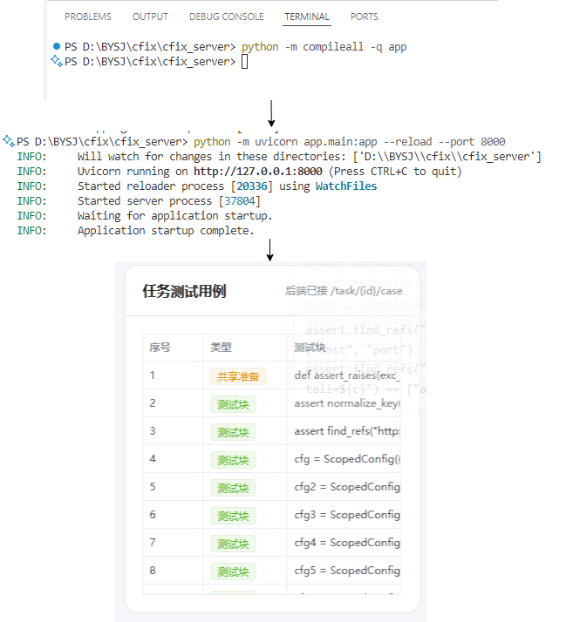
图6.1 单元测试结果图

6.3 集成测试
集成测试是用于验证前端页面、后端接口、数据库和执行模块之间是否能够正确衔接。
测试时从用户的真实操作路径开始，在工作台创建任务、保存测试用例、生成初始代码、运行测试，并观察数据库记录和前端显示是否一致。
相比与单元测试，集成测试会更容易发现字段名不一样、返回结构不匹配、前端状态未及时刷新等问题。
集成测试用例如表6.3所示。

表6.3 集成测试用例
用例编号 | 测试用例名 | 测试步骤/测试数据 | 预期结果 | 实际结果/结论
1 | 登录与接口鉴权集成测试 | - 输入已有账号密码登录系统。  - 随后访问任务列表、数据集和实验接口。 | 登录成功后前端保存token，后续请求携带Authorization信息。 | 测试通过，req.js能够统一处理鉴权请求和异常返回。
2 | 任务创建与用例保存集成测试 | - 在WorkBench中填写题目、场景、最大轮次和测试用例。  - 提交创建任务。 | 后端生成cf_task记录，  测试用例写入cf_case，  并能在前端回显。 | 测试通过，任务和用例能够通过task_id正确关联。
3 | 执行测试与反馈展示集成测试 | - 选择当前代码版本运行测试。  - 随后查看反馈卡片和单用例结果。 | 后端写入cf_run、cf_case_res，  前端展示通过数、失败样例和错误信息。 | 测试通过，执行反馈能够从后端返回  并显示在页面中。
4 | 自动修复与版本演进集成测试 | - 对未通过测试的任务点击自动修复。  - 观察版本时间线和修复计划记录。 | 系统生成repair版本，并保存cf_plan、cf_lesson等过程数据。 | 基本通过，流程可运行，但最终的修复效果受模型输出影响。
5 | 实验评估链路集成测试 | - 在实验评估页面创建实验，选择题库和配置。  - 查看实验明细。 | 后端保存cf_exp和cf_exp_item，  前端可查看实验状态和明细。 | 基本通过，可支撑后续小规模批量实验。

集成测试结果图如图6.2、图6.3所示。

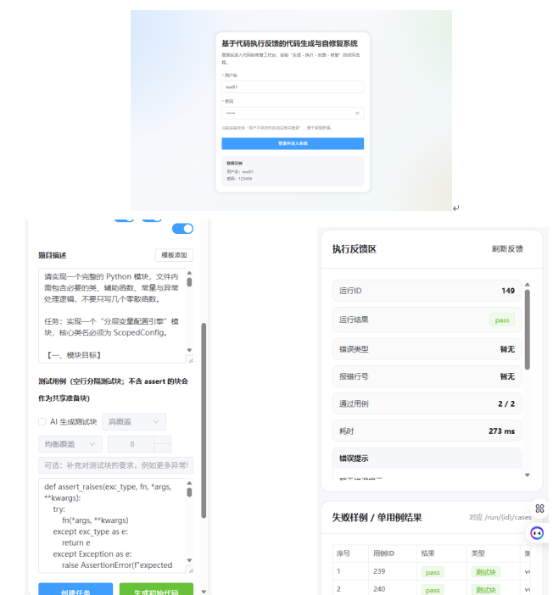
图6.2 集成测试结果图

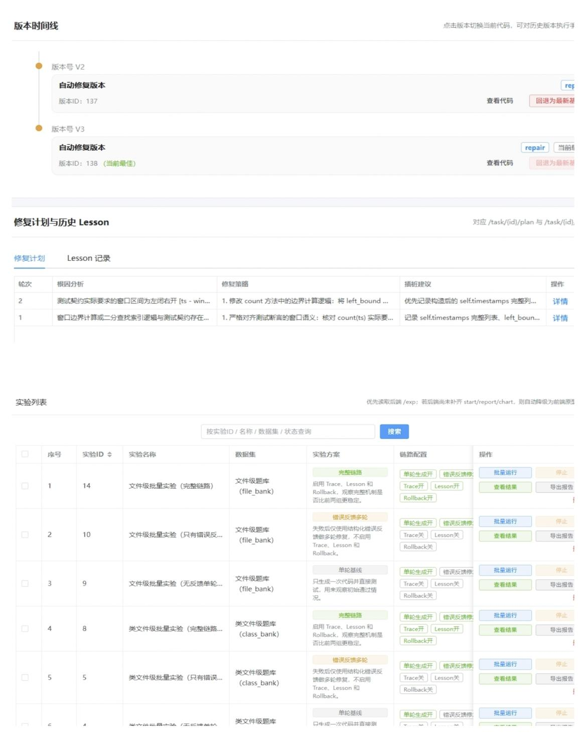
图6.3 集成测试结果图

集成测试结果表明，系统的前后端之间的主要数据流已经能够进行交互。
工作台页面通过task、run、ver、data和exp等接口获取后端数据，后端也能把任务、版本、运行结果、修复计划和历史经验保存到数据库当中。其中值得注意的是，自动修复链路对字段一致性要求较高，例如run_id、ver_id、pass_cnt、total_cnt和task status如果没有及时更新，那么前端就无法正确地展示最新状态。
因此，集成测试不仅要看“按钮是否能点击”，还要检查执行后的数据是否能够完整保存。

6.4 系统测试
系统测试是把前端、后端、数据库、执行环境和模型调用结构当做一个整体进行验证。测试时按照用户的实际使用顺序进行：登录系统，进入工作台，创建代码任务，配置测试用例，生成初始代码，运行测试，查看结构化反馈，启动自动修复，观察版本变化和修复计划，最后进入历史任务或实验评估页面进行回顾。
系统测试用例如表6.4所示。

表6.4 系统测试场景与结果
用例编号 | 测试用例名 | 测试步骤/测试数据 | 预期结果 | 实际结果/结论
1 | 完整单任务流程测试 | - 登录后创建自定义函数级任务，配置断言用例。  - 生成代码并运行测试。 | 系统能够完成  任务创建、代码生成、执行反馈和结果展示。 | 测试通过，基础闭环能够连续运行。
2 | 自动修复  闭环测试 | - 选择未通过测试的任务。  - 开启最大修复轮次并执行自动修复。 | 系统按轮次  执行分析、修复和复测，并保存 repair 版本。 | 基本通过，能够保存修复过程，但不保证所有任务最终通过。
3 | Trace与Lesson开关测试 | - 分别开启和关闭Trace、Lesson。  - 运行同一类失败任务。 | 开关状态能够影响  后续分析输入，页面可查看相关记录。 | 测试通过，开关能够控制流程中的轨迹和经验记录。
4 | 版本时间线与回滚测试 | - 查看init、repair、rollback等版本。  - 并执行版本对比和回滚。 | 前端显示版本变化，  后端生成rollback类型版本。 | 测试通过，可用于观察修复过程是否退化。

系统测试结果如图6.4所示。

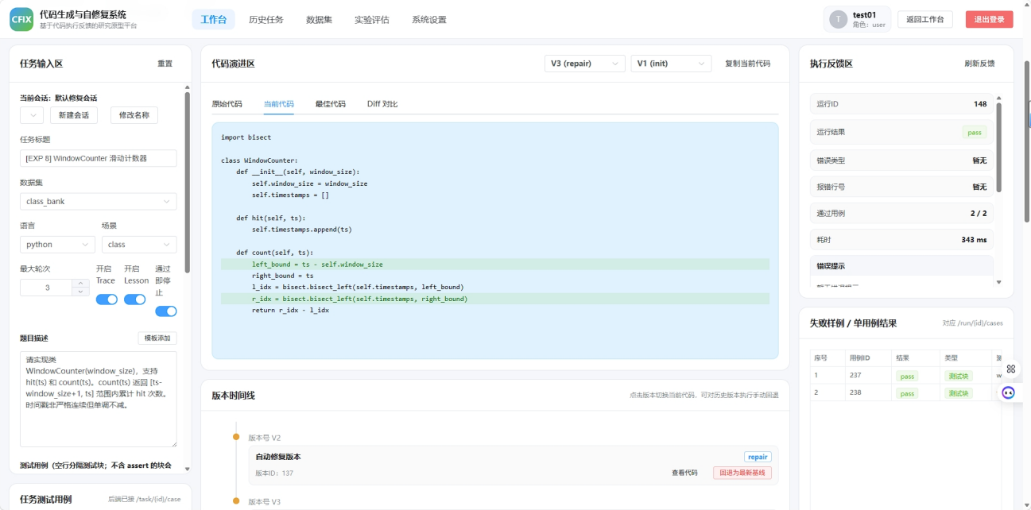
图6.4 系统测试结果图

系统测试结果说明，当前系统可以完成基本的演示流程。
用户不需要离开工作台，就能看到代码生成、运行结果、失败样例、修复计划和版本变化。数据库也能保留任务、版本、运行、用例、轨迹、计划和经验等过程数据。

6.5 功能测试
功能测试主要是按用户可见功能进行检查，重点去关注每个功能按钮、页面区域和接口返回是否符合预期。本系统的核心功能是集中在WorkBench页面上，所以本节测试包括登录、任务创建、初始代码生成、运行测试、自动修复、版本对比和实验评估入口。功能测试用例如表6.5所示。

表6.5 功能测试用例
用例编号 | 测试用例名 | 测试步骤/测试数据 | 预期结果 | 实际结果/结论
1 | 用户登录  功能测试 | - 进入登录页，输入已有用户名和密码。  - 点击登录。 | 登录成功后进入  系统首页或工作台，  后续接口可正常访问。 | 测试通过后，可截图展示登录成功后的页面状态。

表6.5 功能测试用例（续）
用例编号 | 测试用例名 | 测试步骤/测试数据 | 预期结果 | 实际结果/结论
2 | 任务创建  功能测试 | - 在WorkBench页面填写题目描述、选择场景和数据集。  - 设置最大修复轮次。 | 任务创建成功，  页面加载任务详情并  显示测试用例区域。 | 测试通过后，截图应展示题目输入区和任务配置项。
3 | 初始代码生成功能测试 | - 点击“生成初始代码”。  - 等待后端返回生成结果。 | 代码展示区  出现Python代码，版本时间线出现init版本。 | 测试通过后，截图应展示代码区和init版本。
4 | 运行测试与反馈功能测试 | - 点击“运行测试”。  - 查看执行反馈和单用例结果。 | 页面显示result、pass_cnt、total_cnt、err_type、err_msg  等字段。 | 测试通过后，截图应展示反馈卡片和失败样例。
5 | 自动修复  功能测试 | - 对未通过测试的任务点击自动修复。  - 观察repair版本和修复计划。 | 系统生成修复计划和新版本，并更新任务状态。 | 基本通过，模型结果不固定，论文只描述系统流程和可观察结果。
6 | 版本对比与回滚功能  测试 | - 选择两个版本进行diff对比  - 尝试回滚到较优版本。 | 页面显示代码差异，  后端保存rollback  类型版本。 | 测试通过后，截图应体现版本时间线和代码变化。
7 | 实验评估入口功能测试 | - 进入实验评估页面。  - 创建或查看实验任务。 | 实验列表、实验明细和报告入口能够显示。 | 基本通过，可作为后续对比实验的操作入口。

- 任务题目输入如图6.5所示。
左侧为任务输入区，进行任务“ScopedConfig分层变量配置引擎”和测试用例输入，然后创建任务。

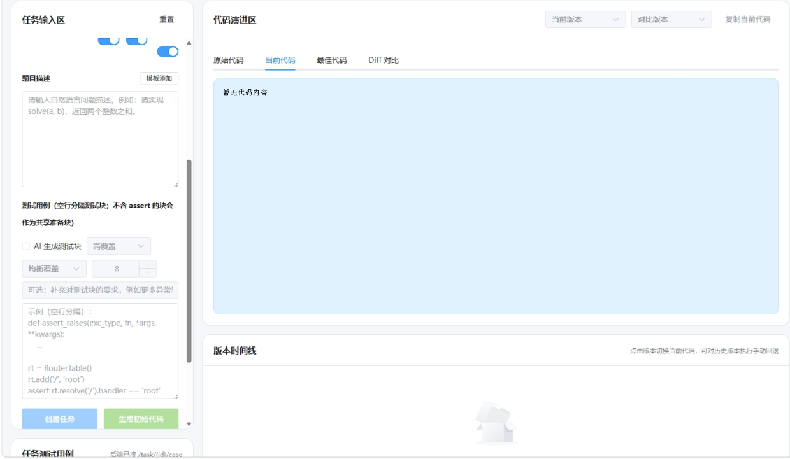
图6.5 任务题目输入图

- 生成初始代码过程。当系统生成完初始代码后，会进行捕获并重新整定格式，然后中间的代码展示区展示生成代码，生成结果如图6.6、图6.7所示。

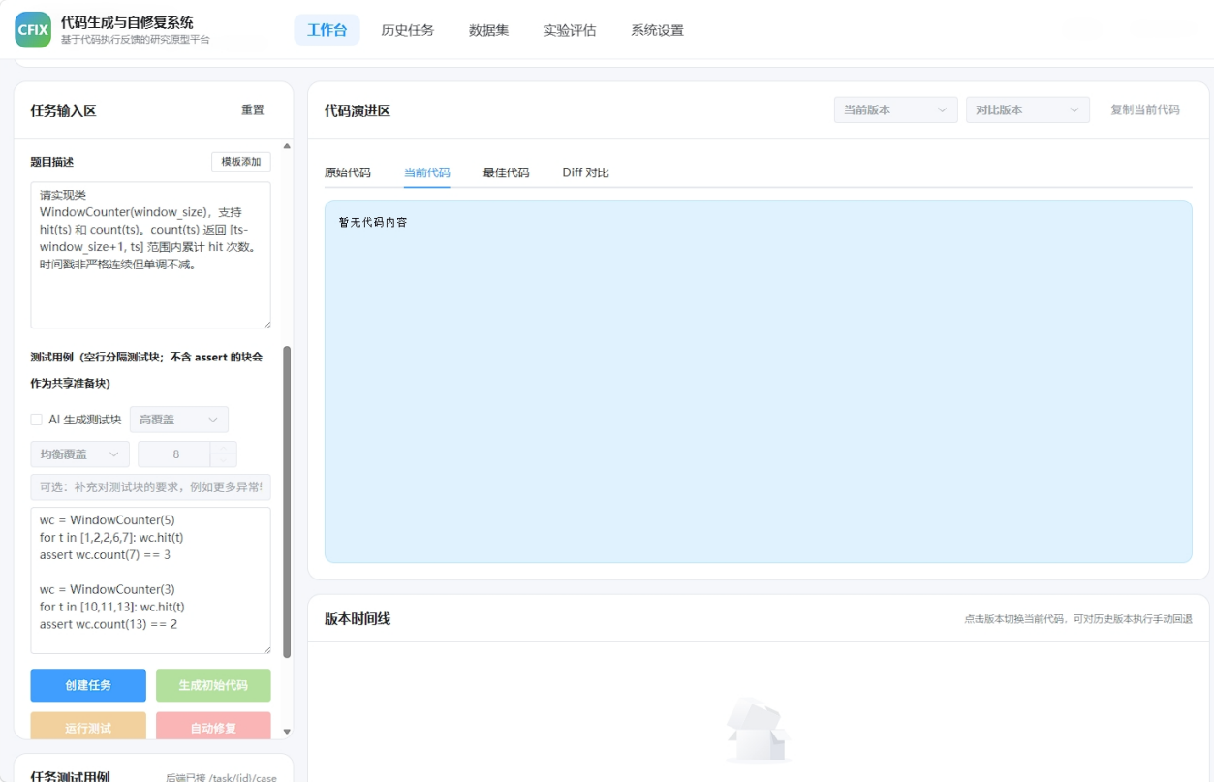
图6.6 点击生成初始代码图

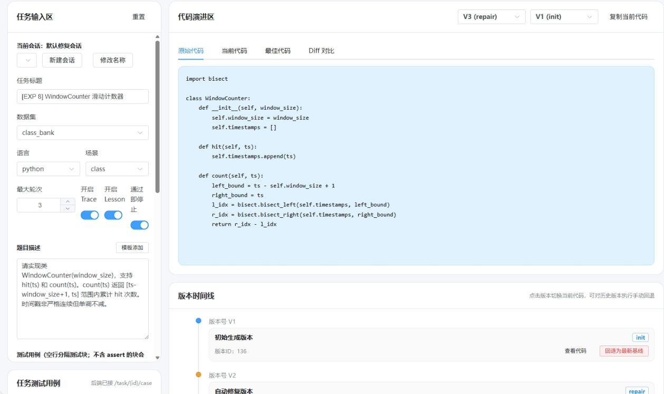
图6.7 初始代码生成成功图

- 运行测试后如图6.8所示，右侧执行反馈区，展示执行的详细情况，包括运行结果、错误结果，通过用例、耗时、错误提示以及轨迹摘要等等信息。如果运行失败，则点击自动修复；如果运行成功，则进行代码的查看与复制。

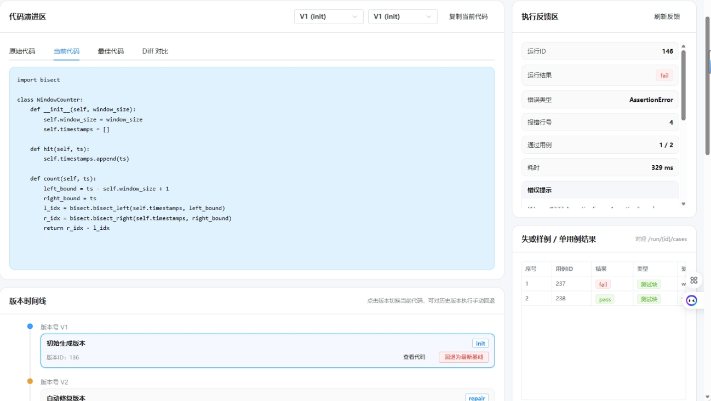
图6.8 运行后工作台图

- 自动修复结果如图6.9所示。最上面展示该任务总的数据总结，其中包含了任务ID、标题、修复轮次、修复配置、是否通过等信息。

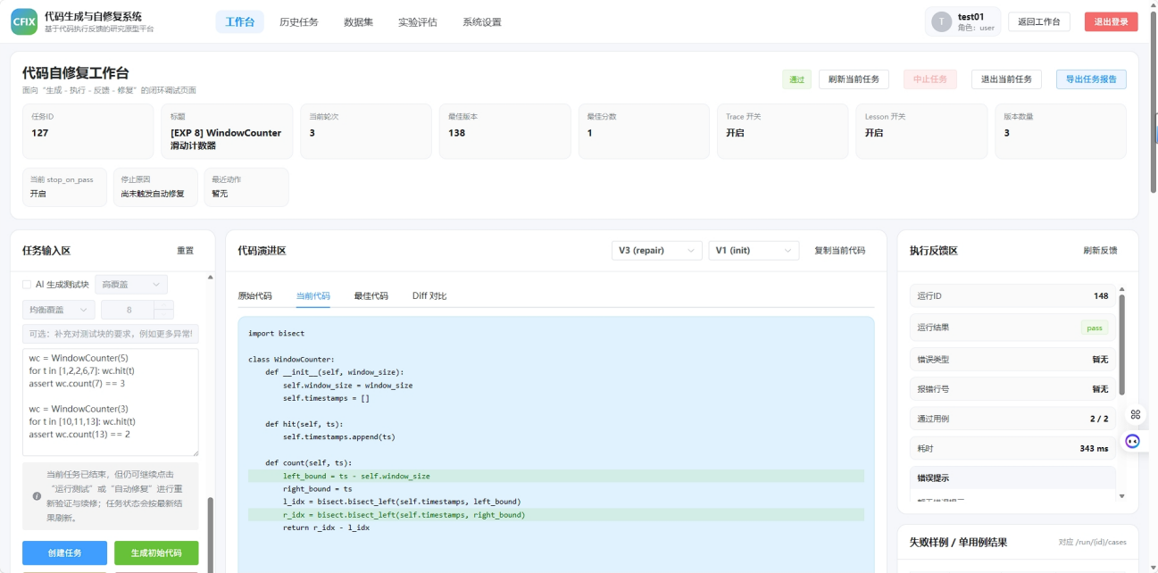
图6.9 自动修复成功图

页面中间展示版本时间线、修复计划与历史Lesson，用户可以将鼠标移至目标区域进行查看，也可以点击右侧的“详情”按钮进行查看，详情如图6.10所示。

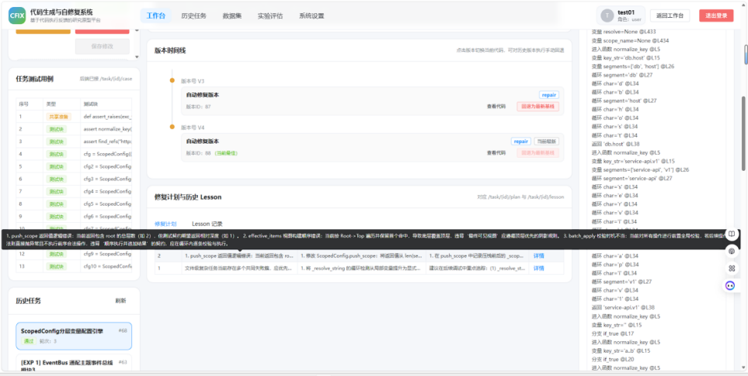
图6.10 修复计划与历史lesson

右侧区域则展示执行反馈、用例测试结果、自动修复动作统计等等信息。其中自动修复动作统计如图6.11所示。

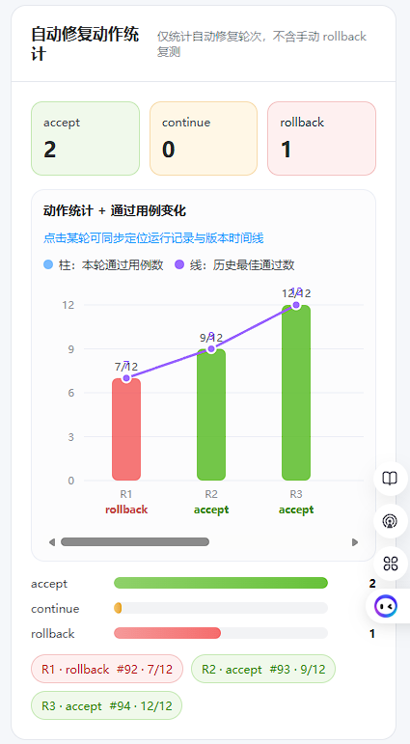
图6.11 自动修复动作统计图

- 版本Diff对比如图6.12所示，红色为删除的代码，绿色为添加的代码。

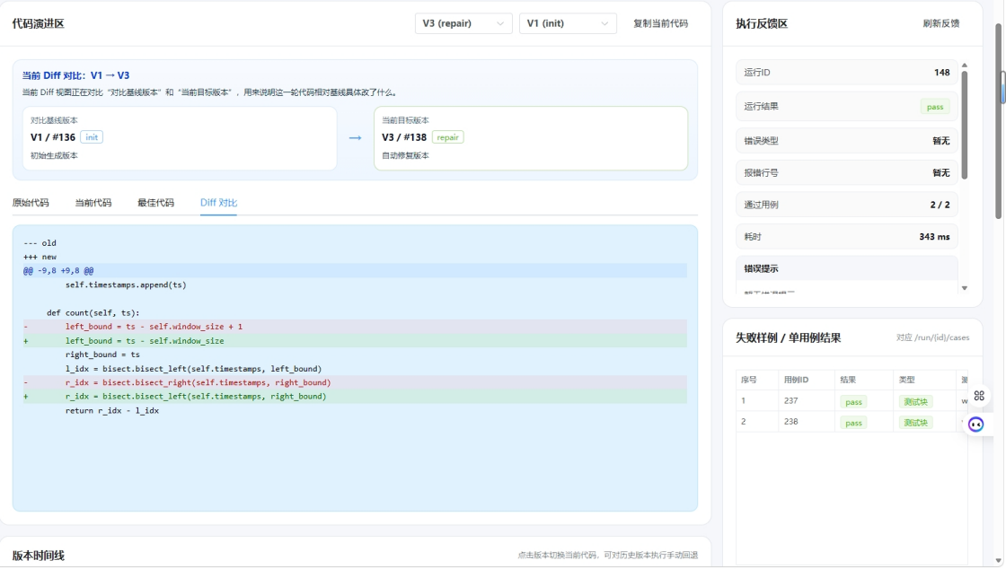
图6.12 版本Diff对比图

6.6 性能测试
性能测试主要是从系统可用性的角度进行测试，而不做大规模并发压测。
测试时主要观察页面操作是否能够正常响应，普通查询接口是否稳定，代码执行是否受到超时和最大轮次控制，自动修复是否会出现无限循环，测试用例的平均执行时间等。
同时创建并运行3个测试集（各20个测试任务），测试结果如图6.13所示。

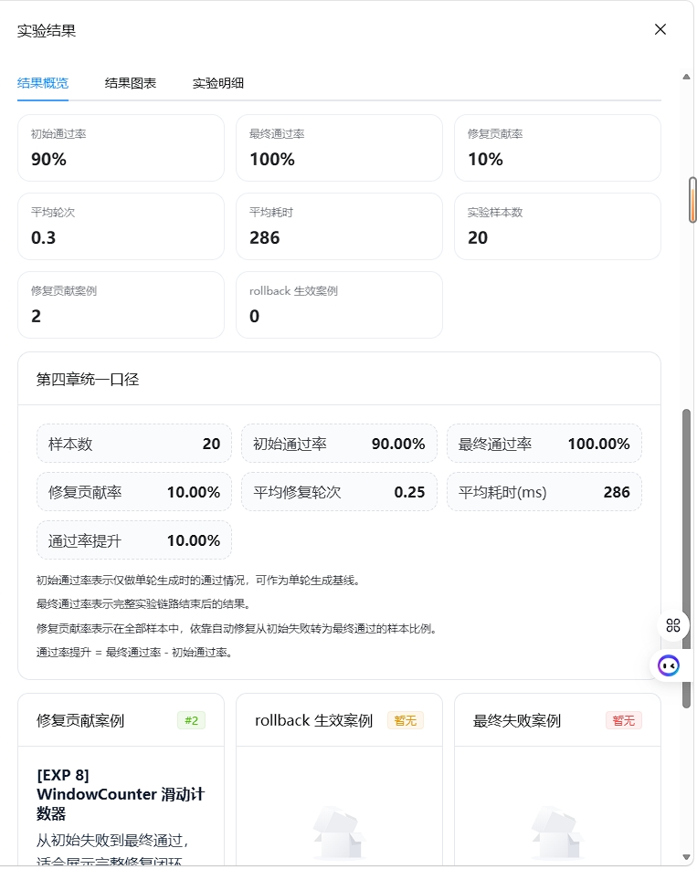
图6.13 性能测试结果图

图中展示了其中一个实验的实验结果，可以看到在20个测试任务的情况下，平均每个测试用例块的耗时为286ms，系统的通过率提升了10%。
性能测试结果表明，系统能够满足本地演示和小规模实验验证需求。普通页面切换、任务查询和运行反馈查看都没有出现明显不可用情况。

6.7 实验评估测试
实验评估模块是用于观察不同修复配置在不同题型上的表现。
在实际运行系统时，可以在实验评估页面分别创建函数级、类文件级和文件级三类实验，同时可以对实验进行配置，运行完成后还对同一类实验不同配置进行对比。
本系统实验评估采用三种配置进行对比，分别是无反馈单轮生成、只有错误反馈的多轮修复，以及启动Trace、Lesson、Rollback的完整链路自动修复。三种配置的区别如表6.6所示，实验评价指标如表6.7所示。
为了保证对比相对公平，同一组实验应尽量使用相同模型、相同题库、相同样本数量、相同最大修复轮次和相同测试用例。

表6.6 实验配置
配置编号 | 配置名称 | 启用内容 | 关闭内容 | 测试目的
1 | 无反馈单轮生成 | 仅生成初始代码并运行一次测试。 | 关闭自动修复、Trace、Lesson、Rollback。 | 作为基线，观察模型一次性生成代码的可运行情况。
2 | 只有错误反馈的多轮修复 | 启用多轮修复，使用测试错误、失败样例和异常信息。 | 关闭Trace、Lesson、Rollback。 | 观察单纯错误反馈对修复结果的影响。
3 | 完整链路  自动修复 | 启用多轮修复、Trace、Lesson和Rollback。 | 无 | 观察运行轨迹、  历史经验和  回滚控制对修复过程的辅助作用。
4 | 修复最大轮次 | 3 | 无 | 让大模型在  相同的的一定次数下进行修复

表6.7 实验评价指标
指标名称 | 记录方式 | 说明
题目数量 | 记录每组实际  参与运行的样本数 | 三种配置保持一致
初始通过题数 | 记录init版本  第一次运行通过的题目数量 | 用于观察单轮生成结果
最终通过题数 | 记录实验结束时  最终通过测试的题目数量 | 用于观察多轮修复后的结果
最终通过率 | 最终通过题数/题目数量 | 实际实验结果
平均修复轮次 | 统计已触发  自动修复任务的平均轮次 | 用于估计修复成本
平均耗时 | 记录每组实验平均运行时间 | 受模型接口和  运行环境影响较大
回滚次数 | 统计rollback版本或  退化控制触发次数 | 用于说明完整链路  中的回滚机制
失败原因摘要 | 整理未通过任务的  主要错误类型 | 可用于后续分析系统局限

- 函数级批量实验测试，实验结果如图6.14、图6.15所示。

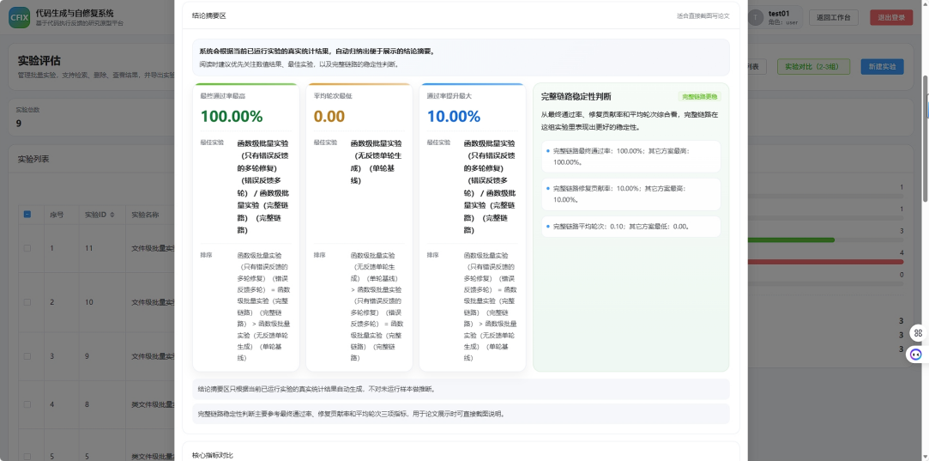
图6.14 函数级批量实验结论摘要

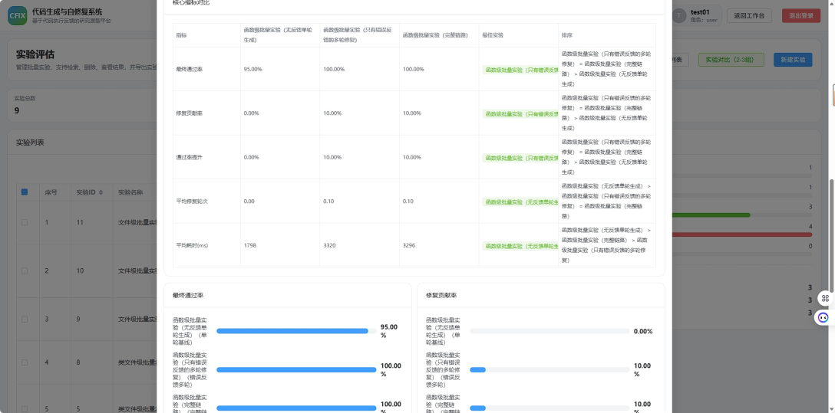
图6.15 函数级批量实验评价指标

图中实验结果表明，在函数级批量实验中，从最终通过率、修复贡献率、平均修复轮次综合来看，Trace、Lesson和Rollback的完整链路表现更加出色且稳定。
在函数级题库中，初始通过率为90%，有两道题初始生成的代码并没有通过测试用例的运行。最终Trace、Lesson和Rollback的完整链路以修复贡献率10%，最终通过率100%的表现获得最优配置。

- 类文件级批量实验测试，实验结果如图6.16、图6.17所示。

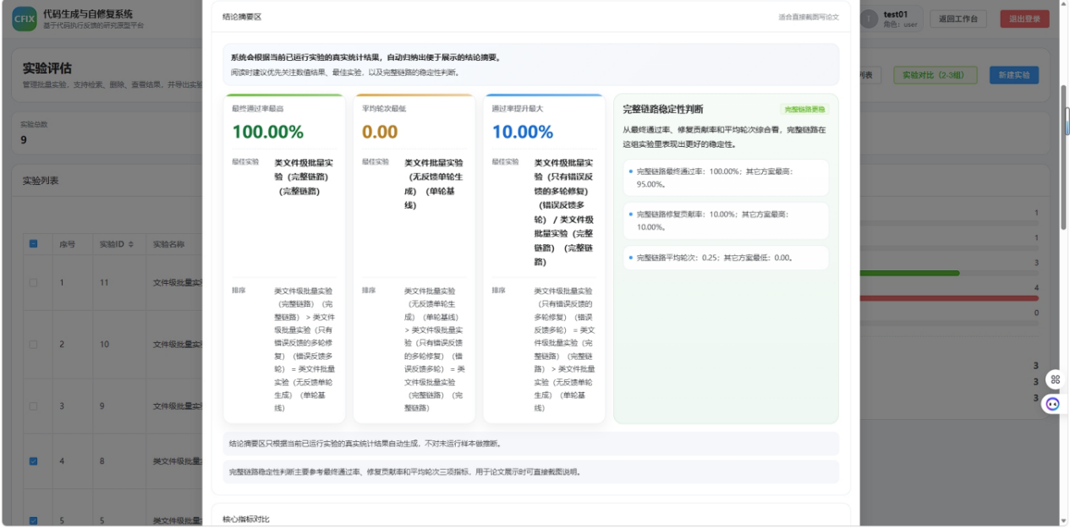
图6.16 类文件级批量实验结论摘要

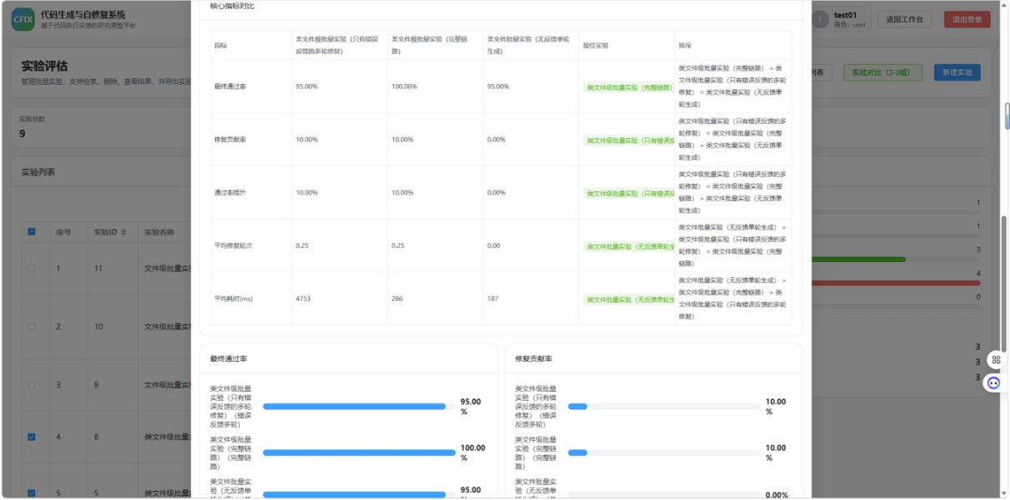
图6.17 类文件级批量实验评价指标

图中实验结果表明，在类文件级批量实验中，从最终通过率、修复贡献率、平均修复轮次综合来看，Trace、Lesson和Rollback的完整链路表现更加出色且稳定。
在类文件级题库中，初始通过率为90%，有两道题初始生成的代码并没有通过测试用例的运行。最终Trace、Lesson和Rollback的完整链路以修复贡献率10%，最终通过率100%的表现获得最优配置。

- 文件级批量实验测试，实验结果如图6.18、图6.19所示。

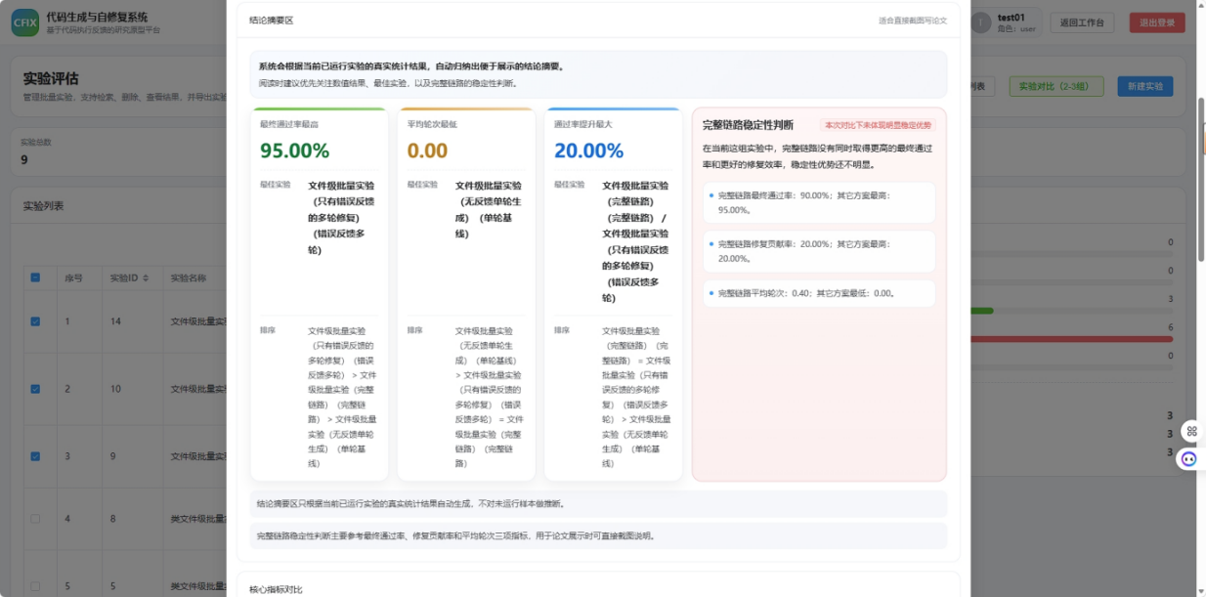
图6.18 文件级批量实验结论摘要

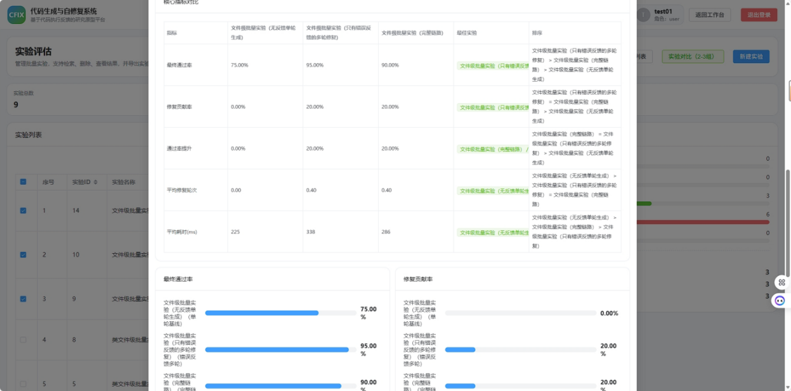
图6.19 文件级批量实验评价指标

图中实验结果表明，在文件级批量实验中，从最终通过率、修复贡献率、平均修复轮次综合来看，本次实验下，Trace、Lesson和Rollback的完整链路未能体现明显的优势。
虽然在平均耗时上，“完整链路”比“只有错误反馈”的耗时短，修复贡献率上，“完整链路”与“只有错误反馈”的贡献相同。
但是由于模型每次的输入输出都具有差异，所以导致“完整链路”的最终通过率略低于“只有错误反馈”。
为解决上述的问题，我们可以将最大修复轮次进行上调或将系统进行更新完善，从而达到增强系统健壮性的作用。

第7章 场景应用
本章主要说明“基于代码执行反馈的代码生成与自修复系统”在实际使用中的应用场景。前面章节已经对系统需求、设计、实现和测试进行了说明，本章不再重复技术细节，而是从用户使用角度分析系统能够放到哪些场景中发挥作用。
从目前的系统功能看，它更适合用于代码生成结果验证、编程学习辅助、自动化调试过程演示、数据集实验评估和论文案例整理等场景。系统的特点不是一次性给出最终答案，而是把“生成代码、运行测试、查看反馈、分析错误、继续修复”的过程保存下来。

7.1 系统应用场景说明
系统当前主要面向四类应用场景：编程学习与代码练习、代码生成结果验证、自动化调试辅助、数据集实验与论文案例整理。这几类场景之间并不是完全分开的，而是都与工作台中的同一条主流程相关联。
系统应用场景关系如图7.1所示。

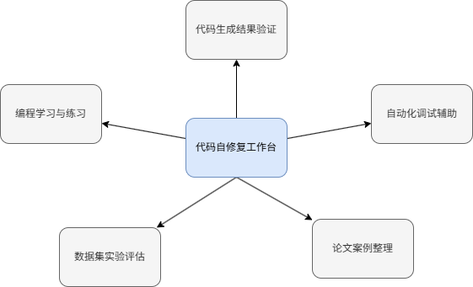
图7.1 系统应用场景结构图

- 在编程学习与练习场景中，学生可以在WorkBench页面输入题目描述，添加或生成测试用例，然后观察系统生成的初始代码能否通过测试。
相比与看最终答案，这种方式会更容易看到错误是怎样被测试暴露出来的，也能观察到不同版本代码之间的不同。
- 在代码生成结果验证场景中，用户可以把题目需求交给系统，由gen_agent生成初始Python代码，再通过run_svc调用执行模块进行测试。
即使生成代码没有通过测试，系统也会保存当前版本、失败样例、错误信息和执行记录，用户后续仍然可以继续手动修改代码，也可以启动自动修复。
- 自动化调试辅助是最贴近本系统课题目标的场景。系统并不会简单地把报错文本直接交给模型，而是先去整理结构化反馈信息；在开启trace时，它还会补充运行轨迹摘要信息；随后由ana_agent生成错误根因和修复计划，再由fix_agent生成新的代码版本。用户可以通过版本时间线、diff对比、plan和lesson界面查看每一轮修复的变化。
系统主要应用场景及支撑功能如表7.1所示。

表7.1 系统主要应用场景
应用场景 | 使用对象 | 系统支撑功能 | 适用说明
编程学习与代码练习 | 学生、初学者 | 题目输入、测试用例、  执行反馈、版本diff | 帮助观察代码从  生成到修复的变化过程
代码生成结果验证 | 开发者、研究者 | 初始代码生成、  运行测试、失败样例展示 | 用于判断模型生成代码是否满足当前测试要求
自动化调试辅助 | 代码生成系统使用者 | trace、plan、lesson、rollback、repair版本 | 辅助分析错误原因并  尝试多轮修复
数据集实验与  论文案例整理 | 实验使用者、论文作者 | 内置题库、实验模块、  图表和报告接口 | 用于小规模批量运行和典型案例整理

7.2 典型应用流程
在真实使用中，最常见的场景是用户自己输入一个编程题目，让系统生成并验证代码，以一个Python函数任务为例。
- 用户先在工作台填写题目要求，设置任务场景和最大修复轮次。
- 随后添加测试用例，或者勾选AI生成测试用例。
- 再生成初始代码并运行测试。如果测试失败，系统会进入自动修复流程。
典型任务应用流程如图7.2所示。

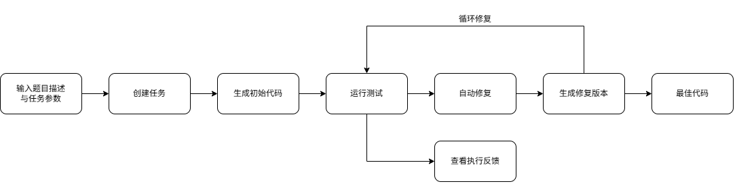
图7.2 典型任务应用流程图

在这个过程中，任务基本信息会保存到cf_task，测试用例会保存到cf_case，生成的初始代码和后续修复代码则会保存到cf_ver。
每次执行后，系统会把运行结果写入cf_run，并把单个用例的结果写入cf_case_res。
如果自动修复被启动，系统还会生成cf_plan和cf_lesson记录，用来保存修复计划和失败经验。
类文件级任务比单个函数更复杂，因为一个类中可能包含多个方法，方法之间还会共享对象状态。所以在这类任务中，测试用例的共享准备和测试块识别比较重要。
如果对象创建、公共变量或辅助函数被错误识别，那就可能会影响执行结果。当前系统已经根据这类问题做了相应地处理，但对于更复杂的任务，还要加强对用例解析和trace摘要的能力。

7.3 应用效果与局限性分析
从当前系统功能来看，场景应用效果主要体现在两个方面。
- 系统把代码生成后的验证过程做成了可以操作的流程。用户不用在模型回答、本地编辑器和终端之间反复切换，而是可以在工作台中完成任务创建、代码生成、测试执行和修复查看。
- 系统把修复过程中的中间信息保存下来，例如失败样例、trace摘要、修复计划、lesson和版本diff，这些内容有助于后续分析系统行为。
本系统也存在明显限制。
- 系统当前主要围绕Python任务展开，对其他语言还没有形成完整支持。
- trace采集仍属于毕设原型级实现，适合辅助观察关键变量和运行路径，但不能等同于工业级调试器。
- 实验评估模块更适合小规模批量运行和案例整理，如果要进行严格对比实验，还需要补充更标准的数据集导入、隐藏测试集和统计分析。

第8章 总结与展望
本章对全文工作进行总结，并根据当前系统的实际完成情况来分析仍存在的问题，最后给出一些可以继续改进的方向。
前面章节已经从研究背景、相关工作、需求分析、系统设计、系统实现、系统测试和应用场景几个方面说明了本课题的完成过程。
本课题最终完成的是一个面向Python代码任务的代码生成与自修复原型系统。
系统的方向不是重新训练大语言模型，而是在已有大语言模型能力基础上，把生成代码、执行测试、反馈分析、运行轨迹、历史经验、版本回滚和前端可视化组合成一个能够运行和展示的闭环系统。

8.1 总结论文工作
本文围绕“基于代码执行反馈的代码生成与自修复系统设计与实现”展开研究和实现。最初，大语言模型虽然能够生成形式上较完整的代码，但生成结果还需要经过运行验证，才能判断是否真的可用。所以，本文并没有把系统设计成单纯的代码生成页面，而是围绕“生成—执行—反馈—分析—修复”的闭环流程来完成前后端分离系统。
在具体实现中，前端使用Vue3、Vite和Element Plus完成登录页、代码自修复工作台、历史任务、数据集、实验评估和系统设置等页面。
后端使用FastAPI、SQLAlchemy和MySQL组织接口、业务服务和数据持久化。系统围绕cf_task、cf_ver、cf_case、cf_run、cf_case_res、cf_trace、cf_plan、cf_lesson和cf_exp等表记录任务、代码版本、测试用例、执行结果、运行轨迹、修复计划和实验信息。
自动修复链路是本文实现的重心。
- 系统由gen_agent生成初始代码，由run_svc执行测试并整理结构化反馈。
- 在开启trace时，inst_agent和trace_svc会补充运行轨迹摘要。
- ana_agent根据错误、trace和lesson生成修复计划。
- fix_agent再根据计划生成新的代码版本。
- rb_svc用于判断修复结果是否退化，并在需要时生成rollback版本。
经过功能测试和流程验证，系统现在已经能够完成基本的任务创建、代码生成、运行测试、自动修复、版本查看和实验记录，能够满足系统的展示需求。

8.2 存在问题分析
本系统仍然存在一些不足。
- 自动修复能力会受到大语言模型、测试用例质量和题目复杂度的影响，并不能保证所有的失败代码都能够修复成功。
- 运行轨迹采集目前还是轻量级的实现，主要是用于辅助分析关键变量和错误路径，对于复杂工程的代码的覆盖还不能做到修复成功。
- 沙箱隔离和资源限制虽然已经考虑safe_exec和docker_runner两种执行环境，但由于机器等限制，在安全性和稳定性上还不能进行完全保证。
- 实验评估规模还不够大，本系统中的三个测试集只是单纯地收集了20个中难度的测试任务，并没有进行大量的实验进行验证，并逐步地完善系统。

8.3 未来改进方向
后续可以从几个方向继续改进。
- 可以加强错误分类和修复策略控制，把常见的错误分为返回值错误、边界条件错误、类型错误、状态维护错误和测试用例格式错误等，然后再为不同的错误进行设计更稳定的提示模板。
- 可以优化trace采集与摘要方式，来减少无关日志对模型输入的干扰。
- 可以完善Docker沙箱配置、超时控制和资源限制，使系统在运行不可信的代码时能够保证安全性。
- 可以扩大实验规模，引入更多公开数据集以及更规范的对比实验，并在实验后逐步地完善系统。

参考文献
- 王赞,郜健,陈翔,傅浩杰,樊向宇.自动程序修复方法研究述评[J].计算机学报,2018,41(3):588-610.
- 李斌,贺也平,马恒太.程序自动修复:关键问题及技术[J].软件学报,2019,30(02):244-265.
- Yang B Y, Cai Z J, Liu F L, et al. A survey of LLM-based automated program repair: taxonomies, design paradigms, and applications[EB/OL]. (2025-12-04). https://arxiv.org/abs/2506.23749.
- 许鹏宇,况博裕,苏铓,等.基于大语言模型的自动代码修复综述[J].计算机研究与发展,2025,62(08):2040-2057.
- 陈翔,王莉萍,顾庆,等.跨项目软件缺陷预测方法研究综述[J].计算机学报,2018,41(1):254-274.
- 李宇轩,邹艳珍,王玥,等.基于大语言模型的受约束代码生成研究进展[J/OL].软件学报,1-31[2026-05-09].8
- Hu W H, Duan J H, Wei C C, et al. DynaCode: a dynamic complexity-aware code benchmark for evaluating large language models in code generation[C]//Findings of the Association for Computational Linguistics: ACL 2025. [s. l.]: Association for Computational Linguistics, 2025: 21980-21997.
- 董益宏,姜雪,钱家如,等.基于大语言模型智能体的代码生成综述[J/OL].软件学报,1-27[2026-05-09].
- 张犬俊,谢杨,房春荣,等.检索增强生成在软件工程中的应用综述[J].软件学报,2026,37(03):1316-1339.
- McAndrews C J. Feedback over form: why execution feedback matters more than pipeline topology in 1-3B code generation[EB/OL]. (2026-04-23). https://arxiv.org/abs/2604.21950.
- 刘泽垣,王鹏江,宋晓斌,张欣,江奔奔.大语言模型的幻觉问题研究综述[J].软件学报,2025,36(3):1152-1185.
- 袁乐,刘绍华,王禹,等.大语言模型检索增强生成优化技术研究综述[J].计算机学报,2026,49(02):383-422.
- 秦意浩,王尚文,林博,等.基于并行探索的大模型缺陷定位增强[J/OL].软件学报,1-19[2026-05-09].
- 赵东升,孟伟,徐锋,等.LLM在软件测试用例智能生成中的应用研究[J].Computer Science and Application,2025,15:222.
- 陈晓阳,高飞,韩翔宇,等.大模型代码生成技术及航天领域潜在应用[J].航天控制,2025,43(01):8-16.
- 刘井强,田星,舒钰淇,等.大模型赋能软件供应链开发环节安全研究综述[J].信息安全学报,2024,9(05):87-109.
- 纪守领,王琴应,陈安莹,等.开源软件供应链安全研究综述[J].软件学报,2023,34(03):1330-1364.
- 吴逸文,张洋,王涛,等.从Docker容器看容器技术的发展:一种系统文献综述的视角[J].软件学报,2023,34(12):5527-5551.
- 余金键,贾川,蒲东.Docker安全性研究综述[J].Computer Science and Application,2019,9:926.
- Merkel D. Docker: lightweight linux containers for consistent development and deployment[J]. Linux j, 2014, 239(2): 2.
- Chen M, Tworek J, Jun H, et al. Evaluating large language models trained on code[J]. arXiv preprint arXiv:2107.03374, 2021.
- AUSTIN J, ODENA A, NYE M, et al. Program synthesis with large language models[J]. arXiv preprint arXiv:2108.07732, 2021.
- Hendrycks D, Basart S, Kadavath S, et al. Measuring coding challenge competence with apps[J]. arXiv preprint arXiv:2105.09938, 2021.
- Zan D, Chen B, Zhang F, et al. Large language models meet NL2Code: A survey[C]//Proceedings of the 61st Annual Meeting of the Association for Computational Linguistics (Volume 1: Long Papers). 2023: 7443-7464.
- Wang Y, Wang W, Joty S, et al. Codet5: Identifier-aware unified pre-trained encoder-decoder models for code understanding and generation[C]//Proceedings of the 2021 conference on empirical methods in natural language processing. 2021: 8696-8708.
- Ahmad W, Chakraborty S, Ray B, et al. Unified pre-training for program understanding and generation[C]//Proceedings of the 2021 conference of the North American chapter of the association for computational linguistics: human language technologies. 2021: 2655-2668.
- Fried D, Aghajanyan A, Lin J, et al. Incoder: A generative model for code infilling and synthesis[J]. arXiv preprint arXiv:2204.05999, 2022.
- Li R, Allal L B, Zi Y, et al. Starcoder: may the source be with you![J]. arXiv preprint arXiv:2305.06161, 2023.
- Roziere B, Gehring J, Gloeckle F, et al. Code llama: Open foundation models for code[J]. arXiv preprint arXiv:2308.12950, 2023.
- Guo D, Zhu Q, Yang D, et al. DeepSeek-Coder: when the large language model meets programming--the rise of code intelligence[J]. arXiv preprint arXiv:2401.14196, 2024.
- Hui B, Yang J, Cui Z, et al. Qwen2. 5-coder technical report[J]. arXiv preprint arXiv:2409.12186, 2024.
- Liu J, Xia C S, Wang Y, et al. Is your code generated by chatgpt really correct? rigorous evaluation of large language models for code generation[J]. Advances in neural information processing systems, 2023, 36: 21558-21572.
- Du X, Liu M, Wang K, et al. Classeval: A manually-crafted benchmark for evaluating llms on class-level code generation[J]. arXiv preprint arXiv:2308.01861, 2023.
- Zhuo T Y, Vu M C, Chim J, et al. Bigcodebench: Benchmarking code generation with diverse function calls and complex instructions[C]//International Conference on Learning Representations. 2025, 2025: 66602-66656.
- Jimenez C E, Yang J, Wettig A, et al. Swe-bench: Can language models resolve real-world github issues?[C]//International Conference on Learning Representations. 2024, 2024: 54107-54157.
- Le H, Wang Y, Gotmare A D, et al. Coderl: Mastering code generation through pretrained models and deep reinforcement learning[J]. Advances in Neural Information Processing Systems, 2022, 35: 21314-21328.
- Chen X, Lin M, Schärli N, et al. Teaching large language models to self-debug[C]//International Conference on Learning Representations. 2024, 2024: 8746-8825.
- Shinn N, Cassano F, Gopinath A, et al. Reflexion: Language agents with verbal reinforcement learning[J]. Advances in neural information processing systems, 2023, 36: 8634-8652.
- Madaan A, Tandon N, Gupta P, et al. Self-refine: Iterative refinement with self-feedback[J]. Advances in neural information processing systems, 2023, 36: 46534-46594.
- Jiang J Y, Shen J S, Kim S, et al. ReflexiCoder: teaching large language models to self-reflect on generated code and self-correct it via reinforcement learning[EB/OL]. (2026-04-20). https://arxiv.org/abs/2603.05863.
- Weimer W, Nguyen T V, Le Goues C, et al. Automatically finding patches using genetic programming[C]//2009 IEEE 31st International Conference on Software Engineering. IEEE, 2009: 364-374.
- Just R, Jalali D, Ernst M D. Defects4J: A database of existing faults to enable controlled testing studies for Java programs[C]//Proceedings of the 2014 international symposium on software testing and analysis. 2014: 437-440.
- Gupta R, Pal S, Kanade A, et al. Deepfix: Fixing common c language errors by deep learning[C]//Proceedings of the aaai conference on artificial intelligence. 2017, 31(1).
- Monperrus M. Automatic software repair: A bibliography[J]. ACM Computing Surveys (CSUR), 2018, 51(1): 1-24.
- Zhang Y, Ruan H, Fan Z, et al. Autocoderover: Autonomous program improvement[C]//Proceedings of the 33rd ACM SIGSOFT International Symposium on Software Testing and Analysis. 2024: 1592-1604.
- Yin X, Ni C, Wang S, et al. Thinkrepair: Self-directed automated program repair[C]//Proceedings of the 33rd ACM SIGSOFT International Symposium on Software Testing and Analysis. 2024: 1274-1286.
- Bouzenia I, Devanbu P, Pradel M. Repairagent: An autonomous, llm-based agent for program repair[C]//2025 IEEE/ACM 47th International Conference on Software Engineering (ICSE). IEEE, 2025: 2188-2200.
- Xia C S, Deng Y, Dunn S, et al. Agentless: Demystifying llm-based software engineering agents[J]. arXiv preprint arXiv:2407.01489, 2024.
- Yang J, Jimenez C E, Wettig A, et al. Swe-agent: Agent-computer interfaces enable automated software engineering[J]. Advances in Neural Information Processing Systems, 2024, 37: 50528-50652.
- Pabba A, Chen S, Mathai A, et al. REFINE: enhancing program repair agents through context-aware patch refinement[EB/OL]. (2025-10-04). https://arxiv.org/abs/2510.03588.
- Zhong L, Wang Z, Shang J. Debug like a human: A large language model debugger via verifying runtime execution step by step[C]//Findings of the Association for Computational Linguistics: ACL 2024. 2024: 851-870.
- Wang H, Liu Z, Wang S, et al. Intervenor: Prompting the coding ability of large language models with the interactive chain of repair[C]//Findings of the Association for Computational Linguistics: ACL 2024. 2024: 2081-2107.
- Yang C, Li X, Misu M R H, et al. Autoverus: Automated proof generation for rust code[J]. Proceedings of the ACM on Programming Languages, 2025, 9(OOPSLA2): 3454-3482.
- Tang X Z, Gao J C, Xu J, et al. SynFix: dependency-aware program repair via relation graph analysis[C]//Findings of the Association for Computational Linguistics: ACL 2025. [s. l.]: Association for Computational Linguistics, 2025: 4878-4894.
- Chen W, Su Y, Zuo J, et al. Agentverse: Facilitating multi-agent collaboration and exploring emergent behaviors[C]//International Conference on Learning Representations. 2024, 2024: 20094-20136.
- Qian C, Liu W, Liu H, et al. Chatdev: Communicative agents for software development[C]//Proceedings of the 62nd annual meeting of the association for computational linguistics (volume 1: Long papers). 2024: 15174-15186.
- Hong S, Zhuge M, Chen J, et al. MetaGPT: Meta programming for a multi-agent collaborative framework[C]//International Conference on Learning Representations. 2024, 2024: 23247-23275.
- HUANG J, YE W, SUN W, ZHANG J, ZHANG M, LIU Y. TraceCoder: A trace-driven multi-agent framework for automated debugging of LLM-generated code[C]//Proceedings of ICSE. 2026.
- Duan G L, Liu M W, Wang Y L, et al. A hierarchical and evolvable benchmark for fine-grained code instruction following with multi-turn feedback[EB/OL]. (2025-07-01). https://arxiv.org/abs/2507.00699.
- Yang B Y, Cai Z J, Liu F L, et al. A comprehensive survey on benchmarks and solutions in software engineering of LLM-empowered agentic system[EB/OL]. (2025-10-14). https://arxiv.org/abs/2510.09721.
- 杜奕成,卢奕函,朱雪阳,等.基于大语言模型的Python到Dafny代码翻译[J/OL].软件学报,1-17[2026-05-09].
- 张添翼,周彤,张晨曦,等.LLM-Extractor:基于大语言模型的软件配置间约束提取方法[J].软件学报,2026,37(05):2103-2130.

致谢
不知不觉，执笔于此。欢乐的时光总是短暂的，大学的尾巴如期而至，也到了该说道别的时候了。四年如过春秋，大学的生活总是那么枯燥又丰富。枯燥在于日复一日的学习与实践；丰富又在于大学的课外生活多彩多样，自由如风。大学中每一步的脚印都在夯实自己的人格与基础，同样也在接触新的事物，新的实践，去完善不同的自我，形成同一个自我。
首先，我要感谢我的导师—黄江平老师。最初，对毕设还没有什么概念以及思路的我，在课上被老师提出的课题所吸引，从而加入到了这个大家庭。其中，黄老师的多次关键指导为迷茫的我指引了方向，去发现、去整理、去实践也是我一直惯行的准则。黄老师的指引让我明确了发现的方向，同时也将我在实践的道路上不断调整我的路线，让其处在正确的道路上。每当我遇到一些问题时，黄老师总能帮我指点迷津，去亲身尝试解决出现的问题，以及新的思路、新的探索。
也要感谢我的朋友们，与他们的每一次交流，都会帮我完善我的项目与论文。我们曾共同在无数个深夜，共同设计与编写各自的项目、撰写各自的论文。陪伴，也是最难实现的，也是最难意识到的。往往在我不经意的某个瞬间，朋友的陪伴让我感到安心，朋友的交流让我完善自己，朋友的安慰也会治疗我自己。在共同的道路上，我们互相陪伴，去实现各自的目标。愿我们各自努力，愿我们顶峰相见。
最后，感谢那个在无数个深夜拼搏的自己，没有当时的坚持，或许在某个时候我也会崩溃哭泣吧。过去的每个新的尝试，每次的鼓足勇气，每日的奋斗都已成为了养料，滋养着现在的我，成就着未来的我。
“是否，有梦，当然！”，每一道裹着心的光，都温暖着我与他人，也鼓励着我去实现自己的梦想。我相信，缘，妙不可言；也相信，分别，是为了更好的重逢。希望接下来的日子里，每个人都能够去乐观地面对生活，面对现实。
落笔于此，愿我们各自安好。

